

*Artistieke impressie van subtiele energievelden van bomen en een persoon. Beide velden staan altijd met elkaar in contact en wisselen altijd informatie uit, zelfs wanneer je je er niet actief bewust van bent. Bron: onbekende kunstenaar.*

**5. Intentie, Intuïtie, Bewust Contact met Natuur**

**Luisteren naar een koe.**

Kun je luisteren naar een koe? Op andere manieren dan alleen hun geloei? Ja, dat kan! Ik heb het zelf ervaren tijdens een cursus genaamd 'Leer hun taal' van Marta Williams. Williams' centrale boodschap is: **'Vertrouw je intuïtie'**. Je kunt in vertrouwen groeien door te oefenen met vragen waarvan je het antwoord kunt controleren.

We liepen het weiland in met de uitnodiging om contact te maken met een van de koeien - een koe die je aantrok - en haar te vragen hoeveel kalveren ze had gehad, of het stiertjes of vaarsjes waren en of ze nog steeds in de kudde aanwezig waren of niet. Ik vond al snel 'mijn koe', liggend in het midden van de kudde. Ik ging in het gras liggen, minder dan een halve meter van haar verwijderd. Maar het kostte me wel tien minuten om verbinding te krijgen. De koe negeerde me gewoon, en herkauwde rustig haar gras. Ik kreeg haar aandacht pas toen ik smakkende geluiden ging maken, alsof ik ook aan het herkauwen was. Ze keek me direct aan met haar grote zwarte ogen. In mijn gedachten vroeg ik haar: "Hallo, mag ik je iets vragen?" Ik voelde in mijn borstkas dat er iets opende, als een soort vergrote ruimte. Misschien was dat een ja? Oké, dus ik ging door. "Hoeveel kalveren heb je gehad? Was dat er één?" Ik voelde geen open ruimte in mijn borstkas. "Waren het er twee?" Ik voelde opnieuw geen open ruimte. "Waren het er drie?" Onmiddellijk kreeg ik weer dat gevoel van vergrootte ruimte. "Waren het er vier?" Het was alsof die ruimte zich sloot. "Dus drie kalveren..." en opnieuw dat gevoel van vergrootte ruimte in mijn borstkas. "Dank je wel! Was je eerste kalf een stier?" Geen open gevoel. "Was het een vaarsje?" Weer dat open gevoel. "Is ze nog steeds in de kudde?" Opnieuw datzelfde open gevoel, terwijl ze haar hoofd naar een andere koe in het weiland draaide, alsof ze wilde laten zien waar zij lag. Dat was verbazingwekkend. "Nummer twee, was dat een stier?" Open gevoel. Ik vroeg niet of hij nog in de kudde was, omdat stiertjes meestal worden verwijderd. "Nummer drie, was dat een stier?" Gesloten gevoel. "Was het een vaarsje?" Weer dat open gevoel. "Is ze nog steeds in de kudde?" Opnieuw dat open gevoel. "Heel erg bedankt!"

In totaal had ik haar twaalf vragen gesteld. Toen ik klaar was en nog steeds stil in het gras lag, dicht bij de koe, kwam de boer langs. Hij vroeg me wat ik had ontdekt. Terwijl ik het hem vertelde, luisterde hij aandachtig en sprak de legendarische woorden: "Helemaal correct!". Ik was verbluft: hoe klein is de kans dat twaalf correcte antwoorden gewoon toeval zijn? Heel klein. Sinds die dag durf ik meer te vertrouwen op mijn ingevingen en rationaliseer ik ze niet langer weg als mijn eigen verbeelding of gedachten. Het kan echte en betrouwbare informatie zijn, met je gedeeld door de natuur.

**Informatie**

In het derde hoofdstuk heb ik het begrip Informatie geïntroduceerd. Daarop volgde water met haar gevoeligheid voor informatie. Wij mensen bestaan voor een groot deel uit water en **in ons lichaam kunnen we verschillende soorten ‘antennes’ herkennen**. Ik noemde eerder bijvoorbeeld al het collageen-weefsel door ons hele lijf. Je kunt evengoed denken aan ons zenuwstelsel en aan je hart met zijn elektromagnetische veld. Het is dus niet zo gek om te proberen van die mogelijkheden gebruik te gaan maken. Het vraagt echter opnieuw een grote denkstap plus een stap om de ervaring – of sensaties - in je lijf te leren duiden. Als je die stappen durft te zetten, dan merk je **hoeveel meer informatie er om je heen beschikbaar** is. Informatie die je kunt benutten bij je bedrijfsvoering, je natuurbeheer of gewoon in je tuin. Dan ga je ook merken dat **je planten of dieren gevoelig zijn voor jouw intentie.** Ook planten en dieren bevatten veel water en hebben antenne-achtige structuren.

Informatie kan zowel objectief als subjectief zijn. De objectieve technieken voor het overbrengen van patronen en het meten van biofotonen (zoals beschreven in hoofdstuk 3) vereisen geen persoonlijke betrokkenheid van boer of onderzoeker. Subjectieve technieken daarentegen vereisen juist wel direct **persoonlijk bewustzijn en betrokkenheid** en enig besef van **verbinding**. Met **intuïtie** kan een persoon subtielere vormen van energie waarnemen en informatie van de natuur ontvangen. Omgekeerd, met **intentie** kan een persoon energie uitstralen en de natuur beïnvloeden. Het is bijna **onmogelijk om je voor te stellen dat mens en natuur niet met elkaar verbonden zouden zijn**.

Dit hoofdstuk verkent de **subjectieve informatie**. Maar ho even, hoezo intuïtie, hoezo verbinding, hoezo subjectief, hoezo bewustzijn? Wat heeft dat met landbouw of bosbeheer te maken? Weten we nog niet genoeg? Of gaan we putten uit een andere bron van weten?

**Wijzen van weten**

Voordat we dit spoor van intuïtieve kennis verder verkennen, wil ik even stilstaan bij de vraag *hoe* we eigenlijk weten en hoe stevig of hoe beperkt onze formele wetenschappelijke kennis is. Varela en Maturana[1] bieden interessante overwegingen over de blinde vlek in ons wetenschappelijk werk. “Ons probleem is niet dat we niet genoeg weten over het brein of over biologie. Het probleem is dat **we niet genoeg weten over ervaring**. Er bestaan namelijk meerdere wegen tot kennis, maar we hebben geen toegang tot ons innerlijk weten. Waarom? Van dit diepere terrein hebben we geen plattegrond.”

En, zou ik eraan toe willen voegen, in het huidige wetenschappelijk positivistische klimaat, is de onderzoeker zelf de blinde vlek. Het streven naar objectieve inzichten heeft de persoon van de onderzoeker buiten ons gezichtsveld geplaatst. En dan vraag je je niet meer af hoe we eigenlijk weten en wie het is die wil weten. De **onderzoeker is uit het beeld verdwenen en daarmee verlies je bronnen van kennis, inzicht en ervaring**.

Rupert Spira gaat daarop door[2]. Hij focust juist op **de waarnemer**. Hij vraagt zich af wie eigenlijk de waarnemer is die bewust is. Is dat niet Bewustzijn zelf dat zich via ons bewustzijn in de spiegel ziet?

Steiner zegt het zo: “De mens is verbonden met alle bestaande levende wezens. Hij **is in staat om ze te ‘verstaan’, ‘binnen te treden in’ de ander** (hij gebruikt het Duitse woord *hineinverzetzen*), want de ander is deel van zijn eigen natuur, deel van het transcendente Zelf van de Mensheid.[3]

De Amerikaanse filosoof Christian de Quinceybeschrijft 4 manieren van weten: **de Wetenschapper** weet via de *zintuigen****,* de Filosoof** weet via de *rede* en *taal*, **de Sjamaan** weet via *feeling* en *breder bewustzijn* en **de Mysticus** weet via *intuïtie* en toegang tot *stilte*.[4] Zie zijn plaatje *Four Gifts of Knowing*.

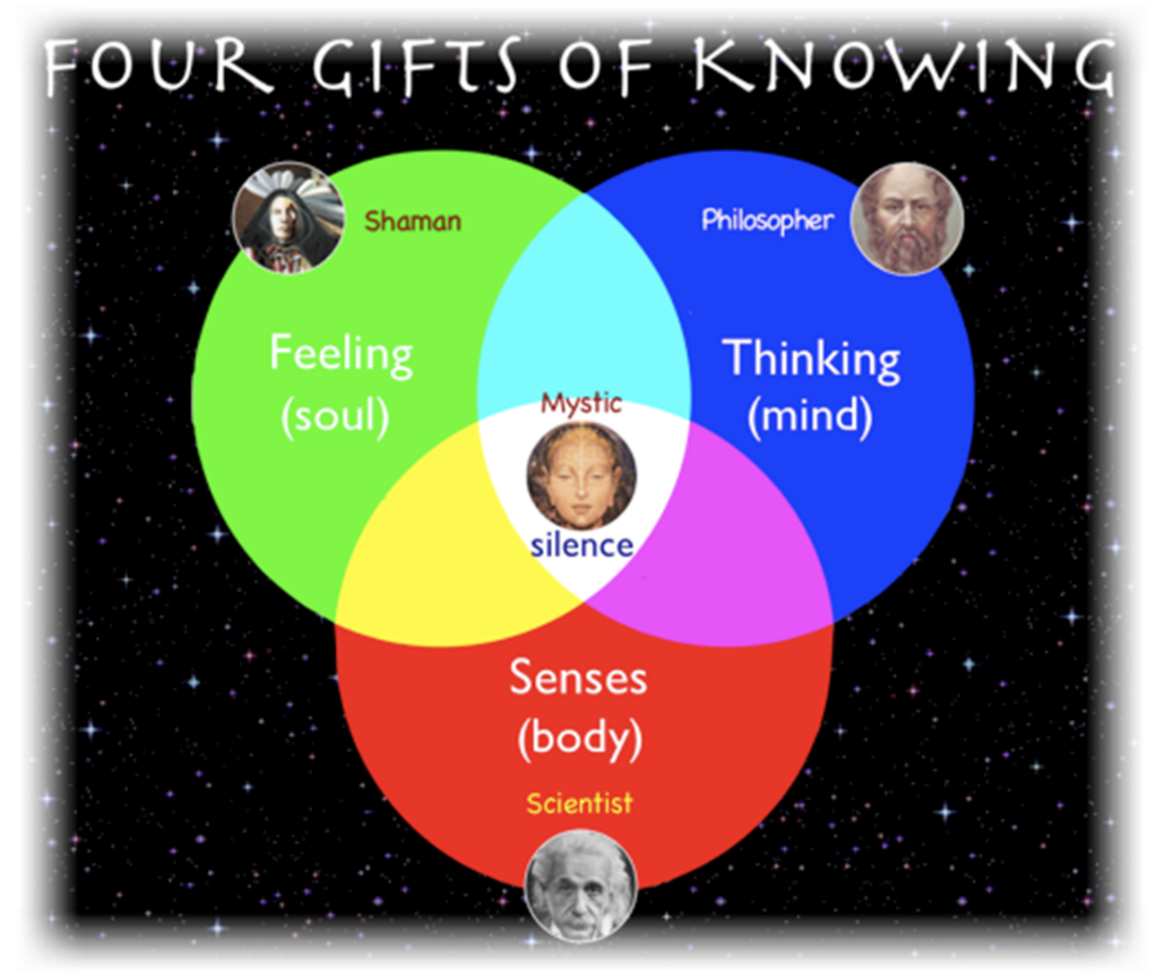

*Volgens De Quincey komen de drie andere manieren van weten samen in het weten van de mysticus.*

Eckhard Tolle wroet nog een beetje dieper. Hij verkent de ontvanger van weten en hoe blokkades dat weten kunnen frustreren en vervormen. Hij focust op het ego. **Je ego schept de kloof tussen mens en natuur**. Je hebt je ego beslist nodig om fysiek te overleven. Maar het ego maakt altijd onderscheid, jij en de ander. En je zelf komt dan eerst. Het grote verband waarin je bestaat krijgt dan geen aandacht en je zaagt daarmee de tak af waar je op zit te zagen. Hij zegt: **de *stoornis* van het egoïsche menselijke verstand** bedreigt de overleving van de planeet zelf. We identificeren ons met uiterlijkevormen en dingen en dat maakt ons totaal onbewust van onze verbondenheid met het geheel, onze intrinsieke eenheid met elke ‘ander’ en met de Bron. We zien de subtiele verbindingen over het hoofd. Deze *vergeetachtigheid* ziet hij als de *erfzonde* in het Christendom, het is het lijden *dukkha* in het Boeddhisme en de illusie van het denken *maya* in het Hindoeïsme.

Wat is dan **het kwaad?** Dat is de waan van volledige identificatie met vorm– met stoffelijke vormen en dingen, gedachtevormen, emotionele vormen en overtuigingen. Als dit waanbeeld beheerst wat ik denk, zeg en doe, wat voor wereld schep ik dan? … **Als de structuren van het verstand** van de mensen **onveranderd blijven, zullen we altijd** weer fundamenteel **dezelfde wereld herscheppen met dezelfde kwaden en dezelfde *stoornis*.[5]**

Korter gezegd: als we blijven doen wat we deden, dan blijven we krijgen wat we kregen. Dus nu in onze crisissituatie is een**transformatie van het menselijke bewustzijn** een harde **noodzaak**. Daarom heeft de transitie ook tijd nodig. Het gaat niet alleen om het invoeren van een paar nieuwe technieken. Deze conclusie lijkt me van toepassing op onze huidige stijl van landbouw en veehouderij en van natuurbeheer, op onze benadering van het klimaatvraagstuk en op het beoordelen van nieuwe technologie. Ik hoop dat we met **nieuwe manieren van waarnemen** en kijken, die we in dit hoofdstuk verkennen, kunnen bijdragen aan het opnieuw zien wat er werkelijk toe doet: **de verbanden en de samenhang tot en met heel subtiele verbindingen**. Ook de samenhang en subtiele verbanden in ons beheer van natuur, land, water en alles wat er leeft en er totaal van afhangt, inclusief de mens.

**Innerlijke kwaliteiten van mensen**

Het is interessant dat het **ontwikkelen van intuïtie** steeds meer wordt aanbevolen aan moderne managers . Een goed voorbeeld is de 'U-theorie'[6]. In een paper voor het World Economic Forum in 2010 in China spreekt Otto Scharmer over 'Diepe Innovatie'. Zijn paper draagt de titel "De blinde vlek van institutioneel leiderschap: Diepe innovatie kun je bereiken door te verschuiven van een ego-systeem-denken naar een eco-systeem-bewustzijn." De ontwerpers van deze benadering introduceren concepten als 'waarnemen' en 'aanwezig zijn' (*presencing*). 'Aanwezig zijn' duidt op 'de diepere innerlijke verbinding met de toekomst zoals die zich ontvouwt'. Als je daar op in gaat, dan weet je wat je te doen staat.

Informatie van buitenaf wordt meestal toegankelijk door middel van voelen, zien, ruiken en horen. En we vinden nog een andere weg om relevante informatie te ontvangen, een weg die we meestal over het hoofd zien. Toegang tot deze informatie vereist innerlijke kwaliteiten van mensen. Deze innerlijke kwaliteiten omvatten het **waarnemen en bewust aanwezig zijn**. Aanwezig zijn duidt op een staat van actief bewustzijn van de hele realiteit, binnenin en om je heen. Het helpt om te 'horen' wat er van jou nodig is, hier en nu, ook in je tuin, boerderij of natuurlijke omgeving. Het brengt je in een **diepere innerlijke verbinding met de zich alsmaar door ontwikkelende natuur**. Deze gemoedstoestand stelt je in staat om de natuur met haar energieën, informatie en boodschappen te voelen, erop af te stemmen en te ervaren. En er dan ook naar te handelen.

Er wordt nog weinig begrepen hoe **intuïtieve technieken** precies werken. Ondanks weinig wetenschappelijke ondersteuning worden dergelijke technieken veel gebruikt in de landbouw en tuinbouw, *omdat* ***ze werken***. Hoe dan? Er circuleren allerlei mogelijke suggesties. Het kan werken via de geactiveerde rechterhersenhelft, of via de pijnappelklier vlak onder en tussen beide hersenhelften, of zelfs via je handen. De fysieke verbinding kan ook werken via het water/licht/eiwit-netwerk, dat overal in ons lichaam wordt gevonden als een gevoelige lichaamsantenne. Een antenne die onder andere reageert op magnetische velden om zich heen. Dergelijke suggesties en methoden worden gelukkig steeds vaker bestudeerd. Het aantal publicaties over biofotonen, kwantumprincipes, holografie, neurobiologie, eco-psychologie, intuïtief waarnemen, bewustzijn en filosofie van de natuur neemt de laatste jaren sterk toe.

Tijdens mijn onderzoek naar zulke technieken raakte ik gefascineerd door de enorme verscheidenheid aan intuïtieve methoden die **in oude culturen** werden gebruikt. In het kadertje hieronder vind je het voorbeeld van Jeremy Narby, een antropoloog die wilde weten hoe sjamanen in de Amazone tot hun grondige kennis van de natuur komen. Hij stelde hen de vraag wat de drager is van levensprocessen. En vergeleek hun inzicht met dat van een moderne celbioloog. Lijken die beelden niet erg sterk op elkaar? Vertellen ze misschien hetzelfde inzicht, alleen in hun eigen vaktermen?



*Een prachtig voorbeeld van hoe oud en nieuw weten elkaar kunnen ontmoeten. De oude shaman en de moderne celbioloog vinden hetzelfde beeld als je vraagt wat de informatie voor het leven draagt.*

Ik werd nog meer gefascineerd door het feit dat **moderne gemeenschappen over de hele wereld** ook dergelijke methoden ontwikkelen, vaak geïnspireerd door die oude kennis. Ik heb zelf enkele van deze methoden geleerd en die persoonlijke ervaring motiveert mij om erover te schrijven in dit boek. Sommige methoden gaan weliswaar verder dan wat de huidige wetenschap kan bevatten, maar de effecten en resultaten van deze methoden hebben me overtuigd van hun relevantie, ook voor de moderne tijd. Ik beschouw ze nu als een zeer welkome verrijking van de technologie van de moderne landbouw en tuinbouw en natuurbeheer. Ik hoop dat de voorbeelden in dit hoofdstuk je een glimp geven van hun potentie en hun relevantie. Sommige zijn 'simpelweg’ waarnemen - en meten - van energie. Andere gaan uit van een bepaald bewustzijn in de natuur, een bewustzijn waarmee de mens zich kan verbinden, maar wat wel **een zekere bewuste aanwezigheid** vereist van onze kant. Voor mij waren deze praktijken het meest uitdagend, ze vereisen een zekere overgave aan de natuur en vertrouwen daarin en **vertrouwen op je intuïtieve waarneming**. En zo’n houding van overgave staat haaks op de controle waar ik als ingenieur zo van houd. Het waren voor mij verbijsterende leerervaringen. Hersenkrakend en tegelijk inspirerend.

**Vormen van energie**

Energie is een **sleutelwoord** in dit boek. We hebben het zelfs over subtiele vormen van energie. Laten we daarom eerst even kijken naar de veelheid aan verschijningsvormen van energie. In de huidige wetenschap maken we doorgaans onderscheid tussen kinetische energie en potentiële energie. Kinetische energie heeft te maken met beweging, terwijl potentiële energie opgeslagen is en later kan worden gebruikt voor beweging. Kinetische energie kan thermisch, mechanisch en elektrisch zijn. Magnetische energie veroorzaakt beweging door aantrekking of afstoting, het werkt lokaal en kosmisch. Water opgeslagen achter een dam in een stuwmeer heeft potentiële energie: zodra het kan gaan stromen wordt het kinetische energie die op zijn beurt via dynamo’s overgaat in elektrische energie. Energie van de zon wordt gevangen in de bladeren van planten en kan ook weer overgedragen worden aan de eters van het blad. Energie wordt ook opgeslagen in chemicaliën en voedsel, in elasticiteit en in de kern van deeltjes. Het kan ook een gevolg zijn van de afstand tot de bron van aantrekking, zoals zwaartekrachtsenergie of magnetisme. Mensen kunnen dergelijke energieën ervaren via hun zintuigen, als geluid, warmte, licht en gewicht. Of ze kunnen het meten.

In de eerdere hoofdstukken kwamen we nog andere **soorten energieën** tegen. Vortex-energieën kunnen we beschouwen als zowel kinetisch als potentieel: in hun typische beweging behouden ze energie terwijl ze het ook vrij kunnen geven. In feite is de energie van elektronen en fotonen die in planten en voedsel als potentiële energie zijn opgeslagen, ook kinetisch, want deze kleine deeltjes bewegen met enorme snelheid binnen hun atomen of moleculen. Is het toeval dat deze vortex-energieën en opgeslagen energieën zowel kinetisch als potentieel zijn?

Hugh Lovel wees al[7] op het fundamentele verschil tussen explosieve energie in dode materie en syntropische energie in levende systemen. Hier komt het begrip levensenergie om de hoek. Op basis van deze visie op de energie van leven kunnen we **levensenergie** benoemen als *informerende* energie, *concentrerende* energie of energie die *patronen* vormt, of als *coherente* en *ordenende* energie. Verderop in dit hoofdstuk zullen we *subtiele* energieën tegenkomen, vaak vergeleken met energieconcepten van oude culturen als ch'i, prana, ruah, ka, orgon enzovoort...[8]

In de huidige positivistische wetenschap kunnen levensenergie en subtiele energieën niet op dezelfde manier worden gemeten als kinetische of potentiële energie. Misschien hebben we nog niet de juiste instrumenten gevonden, afgezien dan van **ons eigen lichaam dat sommige van deze energieën wel degelijk kan waarnemen**. Het is door de intuïtieve ervaring in ons lichaam dat we weten dat deze energievormen bestaan en dat ze ons informatie kunnen geven over de gezondheidstoestand van levende organismen. Verderop geven we verschillende methoden van intuïtieve waarneming en meting van deze energieën.

Filosoof en paleontoloog Teilhard de Chardin nam in de jaren 1930 al aan dat er een zekere convergentie van energievormen moest zijn. Hij vertelt daarover in zijn boek 'Het verschijnsel mens'. Hij suggereerde dat de mensheid op een dag het verband of de correlatie tussen deze verschillende vormen van energie, de meetbare of de subtiele, zou begrijpen. Omdat ze uiteindelijk - zo dacht hij - allemaal massa en leven in beweging brengen.

Is het juist om aan te nemen dat deze kinetische, potentiële en subtiele energieën allemaal op de een of andere manier met elkaar verbonden, verwant of verweven zijn? Waarom ga ik ervan uit dat dit zo is? Hier is waarom ik denk dat het een acceptabele hypothese is. In de afgelopen eeuw hebben wetenschappers **nieuwe energieën ontdekt** die we daarvoor niet kenden. Zoals bijvoorbeeld *nucleaire* energie, die we nu gebruiken in honderden energiecentrales. Bij een andere ontdekking vond de Nederlandse onderzoeker H. Casimir een onbekende energie die nog steeds kracht uitoefent op nul niveaus van beweging, dicht bij nul Kelvin temperatuur ( - 273 Celcius). De dan nog resterende onbekende energie noemde hij daarom de *nulpuntsenergie*. Bij een andere ontdekking van enkele decennia geleden zijn fotonen meetbaar geworden. Deze lichtdeeltjes kunnen worden waargenomen als deeltjes en ook als golven. Zie hoofdstuk 3. Golven dragen altijd energie (en informatie). Kan een nieuw type energie worden onderscheiden aan de hand van de informatie die het draagt? Dan zouden we inderdaad een nieuwe categorie *informatieve* energie hebben. Deze ontdekkingen tonen aan dat we de mogelijkheid om andere vormen van energie waar te nemen open moeten houden. Het lijkt me aannemelijk dat we nieuwe vormen van energie in verband kunnen brengen met wat we al wel expliciet weten. Misschien reizen we op hetzelfde spoor als David Bohm met zijn impliciete en expliciete orde.

Ik heb nog een manier om dit probleem te benaderen. Na de ontdekking van het atoom zijn er **veel subdeeltjes - meer subtiele deeltjes - ontdekt** (gluonen, mesonen, bosonen, muonen enz.). Deeltjes zo subtiel dat ze bijna geen massa hebben of helemaal geen massa hebben, of ze bestaan nog korter dan een milliseconde. Deeltjes waarvan we het bestaan alleen indirect kunnen bewijzen door vermoedelijk gerelateerde verschijnselen te meten. Dat doen bijvoorbeeld onderzoekers van het CERN met het Higgs-deeltje. Al deze deeltjes hebben verschillende eigenschappen, verschillende massa, verschillende frequentie, verschillende snaren, dus verschillende energieën. **Omdat elk deeltje zich ook als golf met zijn specifieke frequentie kan uiten, kunnen ook verschillende uitingen van hun energieën bestaan**. En waarom zou het ultrakorte bestaan van miljoenen van zulke deeltjes – wat alsmaar doorgaat - niet een zekere tijdsduur, een minimale continuïteit kunnen hebben in het door hen alsmaar opgewekte energieveld. Een veld dat subtiel waarneembaar zou kunnen zijn door plant, dier en mens. Wie het weet mag het zeggen.

Ik denk dat het realistisch is om aan te nemen dat we - in de nabije toekomst - nieuwe aspecten of soorten energie zullen kunnen onderscheiden die verband houden met wat we al hebben ontdekt en formeel geaccepteerd, op dezelfde manier waarop we nieuwe soorten deeltjes hebben ontdekt. Wordt t.z.t. vervolgd …

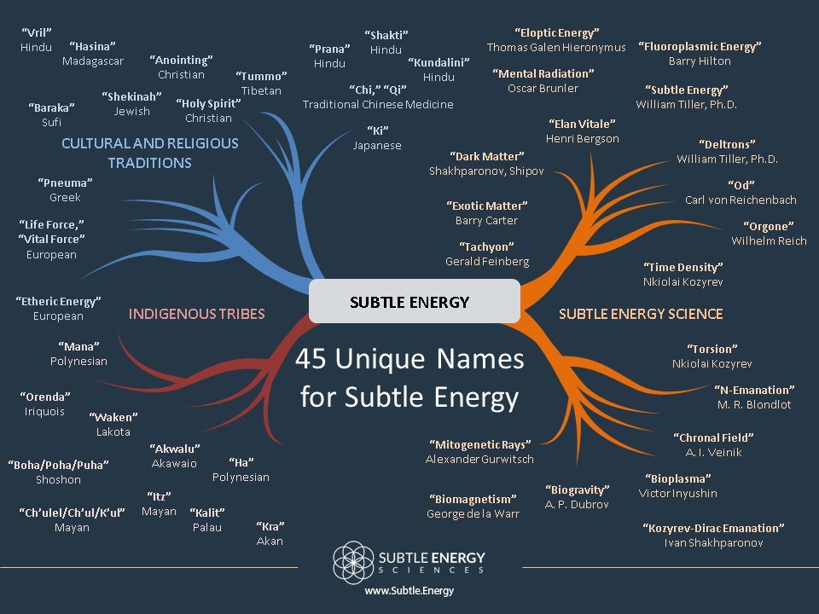

*De website van Sustainable Energy Science geeft een prachtig overzicht van vrijwel alle bekende vormen van subtiele energie. Links vind je de oudere termen van ‘indigenous tribes’. Rechts de subtiele energie vormen die in meer wetenschappelijke termen bestudeerd zijn. Bron www.Subtle.Energy*

**Energie waarnemen**

Het waarnemen van subtiele energieën vereist enige uitleg, want deze techniek wordt gebruikt in verschillende intuïtieve methoden. Je kunt **deze subtiele energiestraling met je lichaam waarnemen**. Ik stel me deze straling voor als subtiele magnetische velden rond mijn lichaam, velden die evenzo bestaan rond bomen, planten of dieren. De tekening vooraan dit hoofdstuk laat dat beeld goed zien. De meeste mensen - ook ikzelf - voelen dergelijke subtiele energieën het best in hun handpalmen, anderen voelen het op hun borst, in hun hart of in hun voorhoofd. Interessant vind ik dat kinderen in het primaire onderwijs de subtiele energie van bomen vrijwel probleemloos voelen. Hun kijk op de werkelijkheid lijkt nog niet geblokkeerd door formeel geaccepteerde wetenschappelijke opvattingen. Zij geven zich er rustig aan over en worden er enthousiast van. Het gebruik van een klein apparaat om de subtiele lichamelijke reacties op de waargenomen energie te versterken of te visualiseren, wordt pendelen genoemd.

Uiteraard is deze methode **subjectief** omdat de waarnemer of pendelaar altijd betrokken is, met zowel geest als lichaam. De metingen worden pas minder subjectief als hetzelfde veld, plant of boom tegelijkertijd door verschillende mensen wordt waargenomen - en als deze metingen goed overeenkomen - dan wordt de meting '**intersubjectief**’. Op deze manier bouw je dan toch geleidelijk aan een **redelijk objectieve documentatie** van subtiele energetische veranderingen.

De technologie van het waarnemen van straling - van subtiele energieën – vind je in alle culturen. In Europa heeft het de naam **radiësthesie** gekregen. Radiësthesie is een **oude ervaringswetenschap over de subtiele energetische dimensies van de realiteit**. Veel boeren maken er gebruik van, ook in Nederland, ze vertrouwen op de methode. Dit is ook de wereld van Bovis-waarden van voedsel, land en water. De betekenis van Bovis-waarden is uitstekend uitgelegd door Hans Andeweg[9] en Frank Silvis[10]. Subtiele energie begrijpen we (nog) niet als een van de vier basale natuurkrachten of als andere bekende energietypen, maar we kunnen het wel waarnemen. Je kunt het intuïtief meten, direct met je lichaam, of met behulp van een Lecher-antenne, een biotensor, een pendel of een wichelroede in je handen. Subtiele energieën zullen vermoedelijk ooit worden begrepen als kinetische of informatieve energie van deeltjes en lichamen. Misschien is het wel een voelbare uiting van interne coherentie, want heel vaak vind je een correlatie tussen subtiele energie en vitaliteit.

Toen ik boeren en tuinders deze methode zag gebruiken en hoorde dat zij **managementbeslissingen** namen op basis van de resultaten ervan, besefte ik dat hun gezinnen ervan afhankelijk waren. Ze hadden daarvoor geen laboratoriumanalyses nodig. De boeren toonden er groot vertrouwen in. Dus begon ik het serieuzer te nemen en heb ik mezelf getraind in een aantal van deze methoden. Sommige methoden waren al behoorlijk volwassen. Je moet natuurlijk referentiestandaarden ontwikkelen om onderscheid te maken tussen zieke-normale-gezonde energieniveaus. Bovis-waarden bijvoorbeeld worden door gebruikers breed geaccepteerd als indicator voor verschillende gradaties van gezondheid. De gebruikers van deze technieken weten hoe ze hun metingen moeten interpreteren. Geleidelijk ontwikkelt zich een vrij objectieve en betrouwbare basis van energetische kennis. In het algemeen geldt: hoe meer energie, hoe vitaler, hoe sterker de straling en hoe gemakkelijker je het kunt waarnemen.

Een heel praktisch voorbeeld. Boven een bodem kun je lagen van **bodemuitstraling** waarnemen met verschillende dichtheid. Op deze manier kun je snel een indruk krijgen van de vitaliteit van een akker, door er gewoon even in of bij te staan en je handen langzaam en aandachtig op en neer te bewegen. Je voelt dan heel lichte verschillen in ‘dichtheid’ van de lucht. Je voelt zulke lagen bijvoorbeeld op ongeveer 40 cm, 130 cm en 170 cm boven het maaiveld. Voor een eerste indruk van een onbekende bodem kun je je het beste richten op de bovenkant van de toplaag. Bij een bodem van gemiddelde kwaliteit bevindt de toplaag zich op ongeveer 160 cm boven het maaiveld. Het voorbeeld van 170 cm duidt dus op een redelijk vitale bodem. Als je deze laag dichter bij het maaiveld waarneemt, op minder dan 160 cm, dan is de bodem niet erg vitaal. Het leren voelen van deze subtiele energie geeft ons dus onmiddellijk – echt in enkele seconden - en eenvoudig – zonder ingewikkelde meetapparatuur - een eerste indruk van de vitaliteit van een bodem. En indruk die we anders niet zouden opdoen. Van de meeste bodems die biologisch actief zijn vind je de bodemuitstraling duidelijk tientallen cm boven de uitstraling van uitgeputte bodems. Handig toch? Je moet het alleen wel even leren voelen en interpreteren.

**Boeren, tuinders, onderzoekers en ook de voedselverwerkende industrie, supermarkten en consumenten kunnen goed gebruik maken van dit subtiele energieaspect van vitaliteit**. Natuurlijk heb je daarvoor gemeenschappelijk geaccepteerde ijkwaarden nodig. En die zijn er, het gaat vooral om de erkenning en acceptatie ervan. Daarom besteed ik er uitgebreid aandacht aan. Het is geschikt voor het beoordelen van energie- en informatieniveaus in de bodem, het water, de plant, de koe, de mest, de melk, de kaas, oftewel alle elementen in de cyclus van de melkveehouderij. Het werkt evenzeer in het inschatten van de vitaliteit van een bos perceel. En de meetresultaten bieden een boer, tuinder of boswachter aanwijzingen om hun management bij te stellen.

Ik begin met een paar praktische voorbeelden van energetisch waarnemen van een bos en van bomen (4.1). Dan richten we de aandacht op het actief energetisch behandelen van je land of je bedrijf aan de hand van de methode *EcoIntention* (4.2). Hoeveel je kunt leren van het vergelijken van de energetische informatie van heel verschillende melkveebedrijven laten we zien in 4.3. In 4.4. luisteren we intuïtief naar wat de ‘geest van water’ te vertellen heeft en in 4.5. verkennen we de werkwijze van natuurfluisteraars. Zij werken altijd met hoofd en hart. De waarde van deze inzichten zetten we in 4.6 op een rijtje.

**5.1. Bos en Bomen ervaren met je lijf als subtiel instrument.**

**Heling van een bos**

Ik geef graag een concreet voorbeeld van het belang van het voelen en meten van bodemuitstraling. In 2017 hebben we - met lokale vrienden - in het centrum van Sri Lanka 2,2 hectare verwaarloosd, verarmd en verzwakt bos aangekocht. Op bepaalde plekken waren veel bomen gekapt en de bodem begon te eroderen. Sommige bezoekers voelden zich uitgeput als ze er vandaan kwamen. Dus ook energetisch waren die plekken sterk verzwakt. Onze lokale organisatie heeft er honderden boompjes geplant, verzorgd en beschermd tegen schade en vraat van wild.

In energetisch normale bossen zijn de energievelden van bomen ongeveer vier keer sterker dan de menselijke energievelden. Daarin laden mensen zich in een boswandeling weer op. Normaal gesproken dan. Ik was nieuwsgierig of we met dat aanplanten en verzorgen ook energetische verbeteringen zouden kunnen realiseren. Dus heb ik er in januari 2018 de eerste metingen verricht, nulmetingen dus. Op verschillende plekken waren duidelijke verschillen in uitstraling waar te nemen. Op twee kale plekken voelde ik zeer lage bodemenergieniveaus, op 100 - 140 cm boven het bodemoppervlak[11]. Dat is de voorgrond op de linker foto hieronder.

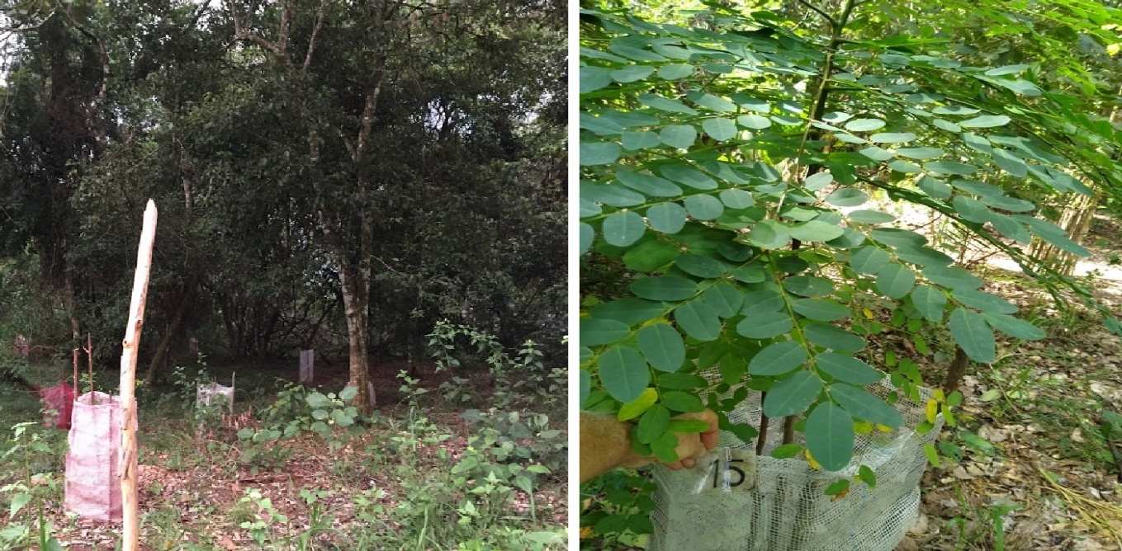

*Beschermde boomplanten op gedegradeerde plekken in het aangekochte stukje bos. Foto’s van december 2017 (links) en december 2019 (rechts).*

Ik bespeurde redelijke niveaus van bodemuitstraling (150-160 cm boven het grondoppervlak) op plaatsen waar nog restanten bos aanwezig waren. De hogere bodemuitstralingsniveaus, van 160 cm of hoger, die je in gezond bos zou vinden, waren blijkbaar verdwenen. Hoe lang zou het duren voordat de vitaliteit van de bodems ging stijgen?

Rond 10 januari 2019 – een jaar later – heb ik dezelfde plekken opnieuw gemeten. Hun energie was hoger geworden! De plantgaten met overlevende bomen op de kale plekken, hadden nu energieniveaus rond de 140-160 cm. Drie gaten waarin palmbomen geplant waren hadden de hoogste energieniveaus van 170 cm. De energie op het dichtere bosgedeelte was constant gebleven, rond de 150-160 cm. Tussen de bomen was het niveau nog steeds laag, maar gemiddeld ongeveer 10 cm hoger dan vorig jaar. Waarschijnlijk hebben de persoonlijke zorg en aandacht van de verzorgers, plus wat eenvoudige compost en regelmatig water geven alles bij elkaar het energieniveau met 10-50 cm verhoogd. Misschien kun je daar de extra levensenergie van de jonge boompjes nog aan toevoegen?

Ik verwachtte dat deze energie zich zou verspreiden in het land tussen de bomen. Dat bleek inderdaad in december 2019, toen ik de energieniveaus voor de derde keer heb gemeten. En weer waren ze 10 - 15 cm hoger dan in januari van dat jaar. Op een tiental plaatsen bespeurde ik bodemenergieniveaus van 160-170 en soms 175 cm. De energieniveaus bleven dus stijgen. En voor het eerst voelden gevoelige bezoekers zich hier niet meer uitgeput. In Januari 2022 kon ik de bodemuitstraling opnieuw meten, en inderdaad heeft de stijging doorgezet. Nu heb ik op meerdere plaatsen al 180 cm uitstraling gemeten.

Dit werken met bomen en bos is heel inspirerend. **Het bos werkt helend, maar een verwaarloosd bos heeft soms ook onze hulp nodig om zelf geheeld te worden**. Met het doel om deze aftakelende bossen te herstellen, hebben we samen de *Forest Healing Foundation* opgericht [12]. Inderdaad kun je in de naam van de stichting de dubbelzinnigheid van het wederzijds helen lezen. Eerst heelt de mens het gedegradeerde bos, pas daarna kan het bos weer mensen en dieren helen. Dan groeit en heelt ook de biodiversiteit.

Laten we nu eens nauwkeuriger kijken naar het waarnemen van de energie van bomen, gewoon passief, zonder enige intentie om ze te beïnvloeden.

**Bomen reageren op muziek**

"Hebben bomen last van de luide muziek tijdens het festival?" Organisatoren van een Stadsfestival in 2016 in het centrum van Nederland kregen vragen van natuurliefhebbers over de gevolgen van lawaai voor enkele oude bomen in het stadspark. De organisatoren vroegen mij ‘of ik er iets verstandigs over zou kunnen zeggen’. Een interessante uitdaging. Ik heb geprobeerd dit te doen door twee verschillende benaderingen te combineren. Ten eerste door de elektrische spanning tussen wortel en blad te meten (in millivolt). Als tweede methode heb ik de subtiele energie-uitstraling van de boomstam gevoeld, met mijn handen. Methoden één maakt gebruik van een conventioneel elektrisch meetapparaat, de voltmeter. De tweede methode is minder bekend, die is intuïtief en subjectief. Ik zal beide methoden wat meer in detail beschrijven nadat ik de resultaten van dit experiment heb gepresenteerd.

**Zeven bomen werden drie keer gemeten**: vier dagen voor het festival, tijdens het festival en tenslotte drie dagen na het festival, toen alles weer rustig en schoon was. Alle metingen werden gedaan in de middag, bij vergelijkbaar weer. Er bleken duidelijke verschillen te zijn in vitaliteit van de bomen en in de reacties op muziek. Na alle metingen kon ik concluderen: **alle bomen reageren op muziek**.

Tot mijn eigen verbazing bevestigden de resultaten van beide methoden elkaar. Daarom is het nu voldoende om alleen de grafieken van één methode te presenteren: de metingen van elektrische **voltages**. De bovenste balkjes vermelden het type muziek dat het dichtst bij de boom stond. De betekenis van de balkjes wordt hieronder onder elke grafiek uitgelegd.



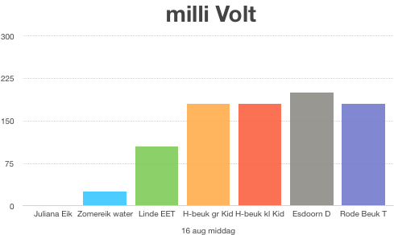 ***Vier dagen voor het festival****. Beide eiken (aan de linkerkant, blauw) naast het beoogde Hoofdpodium zijn erg zwak. De Juliana eik is zelfs niet meetbaar. De lindeboom (groene balk) ook bij het Hoofdpodium scoort redelijk, terwijl de andere vier bomen (haagbeuk in oker, beuk in rood, esdoorn in grijs en een rode beuk in paarse balk) redelijk vitaal zijn.*

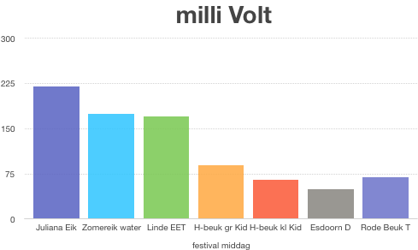 ***Tijdens het festival****. Beide eiken (de 2 linker balken) zijn aanzienlijk verbeterd. De lindeboom (groene balk) is ook iets verbeterd. De 4 andere bomen in de gebieden van KIDS, DANCE en TECHNO muziek dalen gemiddeld met 100 mV in elektrische spanning en werden dus verzwakt*.

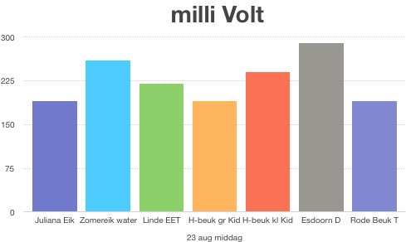 ***Drie dagen na het festival.*** *De vitaliteit van alle bomen is hersteld en beide eiken hebben de verbetering behouden.*

Inderdaad reageerden alle bomen op muziek. Meer precies: twee zwakke eiken, dicht bij de *Main Stage* met zang en rustige muziek, werden onmiddellijk versterkt, twee beukenbomen (bij het KIDS podium) en één esdoorn (bij het DANCE podium) waren gestrest, en een rode beuk (bij de TECHNO muziek) had het zwaar. Drie dagen na het festival waren echter alle bomen volledig hersteld en hadden de zwakke eiken hun verhoogde vitaliteit behouden.

**Beschrijving van de meetmethoden**

Methode 1: Meten van de elektrische spanning tussen wortel en blad.

Al meer dan 80 jaar wordt elektrische stroom in planten gemeten en geanalyseerd. Pas onlangs heeft dit fenomeen weer aandacht gekregen in de bosbouw en tuinbouw.

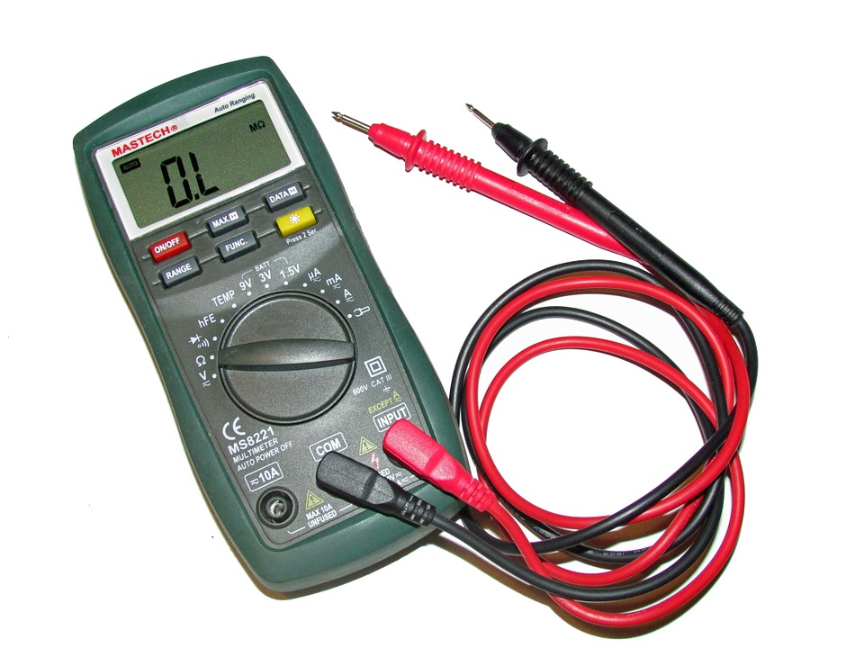 *Met een eenvoudige voltmeter kun je de spanning in een boom meten. Prik een pool in de schors van een wortel en de andere klem je aan een laaghangend blad. Bron:* [*www.pixabay.com*](http://www.pixabay.com)

Stel je de sappen voor die door de stam stromen: voedingsstoffen in water stromen van de wortels naar de bladeren terwijl met zonne-energie geladen elektronen vanuit de bladeren door de hele boom naar beneden stromen. Beide stromen bevatten elektrisch geladen ionen en elektronen: er is dus elektrische stroom en we kunnen inderdaad de bijbehorende elektrische spanning meten in milliVolts (mV). De metingen die in de literatuur zijn gerapporteerd en mijn eigen metingen die ik hier vermeld heb, bevestigen dat de elektrische spanning in zwakke bomen meestal minder dan 50 tot 100 mV is. Krachtige bomen laten waarden zien boven de 150 tot 200 mV, tot 500 mV. Dat is een halve volt, de spanning waarbij een LED-lampje kan oplichten. Dit betekent dat hoe hoger de gemeten spanning, hoe levenskrachtiger, hoe vitaler de boom is. Maar ook hierop heb je soms uitzonderingen.

Methode 2: Het waarnemen van de subtiele energiestraling met je handen

Deze methode verdient toelichting. Hoe neem je die energie waar? Gelukkig kan 9 van de 10 mensen het snel leren. In workshops waarin we dit leren gebruik ik een handleiding: ‘Instructies bomen energie waarnemen’.[13]

Welke informatie krijgen we uit deze lichamelijke waarnemingen en metingen? Observaties van veel mensen hebben geleerd dat de boom gezond is als je zijn uitstraling voelt op of voorbij zijn **kruinprojectie**. Van bovenaf gezien projecteert een cirkelvormige kruin zich als een cirkel op de grond. Als een boom zwak is, voel je de energiestraling dichter bij de stam, dus binnen zijn kruinprojectie.

Dus elke keer dat je een boom meet, noteer je gewoon de afstand (cm) tussen de stam en de buitenste grens van de energieband die je voelt. En je vergelijkt het met de afstand van de kruinprojectie tot dezelfde stam. Wanneer je al deze notities samen in een grafiek plaatst, krijg je een snel overzicht van de reacties van de bomen op de muziek die dichtbij hen wordt uitgevoerd. Deze grafieken lijken erg op de mV-grafieken van dezelfde bomen.

* Het voelen van de zachte energiestraling van een boom. De paarse cirkels die rond de stam zijn getekend, geven aan waar je de energiebanden rond de boom kunt voelen (in de palm van je handen of in je borst). Bron: afbeelding door onbekende kunstenaar,* [*www.pinterest.com*](http://www.pinterest.com/)

**Overwegingen**.

Beide observatiemethoden hebben geleid tot zeer vergelijkbare conclusies. De metingen van mV zijn tamelijk objectief. Dit schept ook meer vertrouwen in de betrouwbaarheid van de ongebruikelijke manier van meten van subtiele energieën met de hand. Beide **methoden zijn goedkoop en eenvoudig**, iedereen kan ze leren toepassen. En deze methoden kunnen verder verfijnd worden door meer frequente metingen en door een boom - of een willekeurige plant - gedurende een langere periode te volgen, bij verschillende soorten muziek.

De belangrijkste conclusie voor de organisatoren - en voor de boomliefhebbers - is dat bomen inderdaad sterk reageren op verschillende soorten muziek, maar dat ze uiteindelijk niet ziek worden of juist een impuls in vitaliteit hebben gekregen.

Reageren de bomen op de muziek of op de **stemming van de mensen**? Mijn eerste reactie zou zijn dat de verschillende **muziekstijlen** mensen aantrekken die blij zijn met 'hun' voorkeursmuziek. Dus de stemmingsfactor zou minder relevant zijn. De bomen reageren dan sterker op de muziek dan op de stemming van het publiek. Later vertelden mensen die veel festivals bijwonen, mij dat je de stemming van mensen niet moet onderschatten als een relevante factor, omdat de gemoedstoestand nogal sterk is. Sommige muziek, zoals techno, suggereerden ze, kan woede bij het publiek opwekken of versterken en dat kan een verstorend effect hebben op de boom. Andere soorten muziek - zoals die gespeeld wordt op het hoofdpodium - roepen meer rust en kalmte op bij het publiek en kunnen een gunstiger effect hebben op bomen.

Een **reeks vragen blijft open**: Beïnvloeden de trillingen in de bodem ook de bomen, of gaat het alleen om de geluidsgolven door de lucht? Reageren alle bomen hetzelfde of kan de ene boom blij zijn met Techno en de andere boom gestrest raken? Hebben klassieke muziek van Mozart of Bach een betere invloed dan Jazz of Rock of Punk? Welke muziek kun je aanbieden om stress bij bomen te verminderen of vooral om hun vitaliteit te verbeteren? Deze vragen zijn een uitnodiging aan de lezer om zelf te gaan experimenteren. Het recente boek ‘Stralende Bomen’ geeft een uitgebreide samenvatting van veel recente literatuur over de elektriciteit van bomen en hun uitwisseling van energie met de atmosfeer.[14]

Sommige boeren of tuiniers bieden al muziek aan om de vitaliteit van hun gewassen te verbeteren. Landbouwadviseur dr. Yannick van Doorne, actief in Frankrijk en België, werkt veel met muziek. Om planten te ondersteunen, adviseert hij klassieke barokmuziek met ritmes van 60 tot 72 ‘slagen’ per minuut. Indien mogelijk zou de muziek 432 Hz als basisfrequentie A moeten hebben, suggereert hij, in plaats van de tegenwoordig algemeen gebruikte 440Hz. Deze muziek blijkt effectief te zijn in het versterken van de gezondheid en groei van planten in het algemeen.

**5.2. Behandelen met Subtiele Energie en Informatie**

Er is nog een ander aspect aan subtiele energie, los van alleen het waarnemen en meten ervan. Het alleen waarnemen zou je *passief* gebruik kunnen noemen. Je kunt er ook *actief gebruik van maken* om je velden, gewassen of dieren *energetisch en informatief te ondersteunen*. Deeltjes zijn tegelijkertijd energiepakketjes en deze energiepakketjes volgen onze aandacht en intenties en overtuigingen.

**ECOintention** is een mooi voorbeeld van zo’n actieve methode. Voor 2016 heette het ECOtherapie. De methode is ontwikkeld door Hans Andeweg en Rijk Bols. Andeweg kwam rond 1980 in aanraking met resonantietherapie in Duitsland. Deze methode was ontwikkeld om bossen te genezen die leden onder zure regen. Hun behandelingen op afstand met levensenergie en informatie werkten positief en de behandelde bossen werden vitaler. Op basis van deze ervaringen startte Andeweg een opleidingsprogramma voor boswachters, tuinders en boeren in Nederland. Zijn lessen ontwikkelden zich tot een volwaardige 4-jarige beroepsopleiding, die officieel erkend wordt door de Nederlandse overheid. Ik was een van de studenten in hun vroege jaren, aan het begin van deze eeuw. Gaandeweg groeide ook de interesse voor dit type onderwijs in de bredere zakenwereld en de methode ondersteunt zelfs bedrijven, evenementen en concerten, niet alleen boerderijen of natuurgebieden. Andeweg heeft twee heel toegankelijke boeken gepubliceerd.[15]

**Tastbare resultaten van ECOintention**

De techniek is goed ontwikkeld en toegepast op boerderijen, tuinen en natuurgebieden. Bijvoorbeeld het grote natuurgebied 'Geopark de Hondsrug' in Nederland, grote finca's in Costa Rica en heidegebieden in het Verenigd Koninkrijk. De effecten zijn zichtbaar en meetbaar. Je ziet meer vitale, gezondere natuurgebieden met verhoogde biodiversiteit. Op boerderijen kan de behandeling resulteren in hogere opbrengsten, rustiger dieren, meer ontspanning voor het boerengezin en tevreden personeel. Dit levert over het algemeen positieve financiële resultaten op. Deze behandelstijl ondersteunt boerderijen of ecosystemen op hun weg naar intrinsieke complexiteit en sterkere robuustheid.

In 2005 maakte ik een samenvatting van 35 rapporten van ECOtherapie-studenten die een boerderij of tuin hadden behandeld. Van de 17 melkveehouders noemde 50% 'gezondere koeien' en 'rustige dieren' en 25% noemde 'lagere dierenartskosten'. Een melkveehouder meldde dat zijn dierenartskosten per koe waren gedaald van 1100 euro naar 500 euro gedurende één jaar behandeling. Van de 18 akkerbouwers en tuinders noemde 90% 'hogere opbrengsten', 25% 'weinig ziekteproblemen', 15% 'minder onkruid' en 10% noemde een 'gemiddelde opbrengst'. Een kweker van struiken merkte op dat zijn planten een langere houdbaarheid hadden en dat hij minder problemen had met het vinden van betalende klanten. Alle boeren rapporteerden: "Ik ben, meer dan voorheen, de spil van mijn boerderij". Ik heb geen teleurstellende opmerkingen gevonden. Een Nederlandse varkenskweker registreerde nauwkeurig al zijn gegevens . Na één jaar therapie hadden zijn zeugen één big meer bij elk nest en had hij 7000 euro bespaard op dierenartskosten. Voederconversieratio's verbeterden iets van 2,63 naar 2,44. Dit betekent dat hij voor elke kilo vlees iets minder voer nodig had.

ECOintention vraagt altijd formele documentatie van alles wat er gebeurt. Dan kun je de energetische ontwikkeling van het project laten zien in een grafiek. Hieronder zie je de grafiek van mijn behandeling van een fruittuin bij Barneveld (uitgevoerd in teamverband met medestudenten Jan Dirk van de Voort en Leen de Vink).

*Trends van vijf verschillende energie-aspecten gedurende de 7 maanden energetisch balanceren van een fruitboomgaard. De negatieve energiecomponenten (de twee laagste lijnen, Dor en Oranur) zijn in 3 maanden tijd terug gebracht tot nul. De energieniveaus van Bovis (de bovenste donkerblauwe lijn) en van POA (het % inpassing in de omgeving) (de paarse lijn bovenin) zijn verdubbeld en het algemene energieniveau (gele lijn in het midden, Orgon) is gestegen van 04 naar 39.[16]*

Ik behandelde deze tuin op afstand, vanaf mijn bureau thuis. Deze werking op afstand is met de klassieke natuurkunde niet te vatten. Om deze werking enigszins te kunnen begrijpen had ik het kwantumprincipe ‘verstrengeling’ nodig[17]. Beide teamgenoten deden hetzelfde. Gedurende het behandelingsseizoen hebben we regelmatig de bodemuitstraling van hun tuingrond ter plaatse in de gaten gehouden en geconcludeerd dat die steeds bleef stijgen. Onze metingen in de fruittuin werden bevestigd door Rijk Bols als begeleider vanuit EcoIntention. Uiteindelijk moesten we een keukentrapje beklimmen om het derde energieniveau te bereiken. Dit niveau van de bodemuitstraling was uitzonderlijk hoog, ongeveer 2,40 meter boven de grond. De energie voelde ook zacht en soepel aan, stress was duidelijk verdwenen. De tuin functioneert vandaag de dag nog steeds erg goed.

Het kan gebeuren dat **dieren** de zorgen of spanning van hun eigenaar overnemen. Dieren reageren ook sterker dan mensen op aardstralen en wateraders die hun verblijf doorkruisen. Ze voelen zich niet veilig en ontspannen in een energetisch gestreste schuur of op verstoorde energie-plekken in een weiland. De toenemende milieuvervuiling en stralingsintensiteit kan levenskracht en energiestroom van bomen, tuinen, velden, gewassen en dieren blokkeren. Bijvoorbeeld **bijenvolken** worden sterk verstoord door de straling van mobiele telefonie[18]. Dit leidt tot verminderde vitaliteit en een grotere vatbaarheid voor ziekten en plagen. Gelukkig kunnen we dergelijke gestreste plekken en blokkades behandelen door het beheren van aardse en kosmische energiestromen of minder blootstellen aan stralingsfrequenties van 3G, 4G, 5G en 6G.

ECOintention gebruikt een reeks **parameters** om de conditie van elk systeem te beoordelen op het gebied van energie en informatie. De parameters worden intuïtief gemeten met een wichelroede. De **vitaliteit van een levend systeem** wordt bepaald aan de hand van vijf metingen: • de aarding van het systeem op een schaal van 0-100%. • de interne coherentie van het informatieveld op een Bovis-schaal tussen 1.000 en 20.000 Bovis. Waarden boven 7000 Bovis worden over het algemeen beschouwd als versterkend voor de gezondheid[19] • het percentage waarmee het systeem past bij zijn context (POA) en het percentage van de benodigde levensenergie dat beschikbaar is (orgon). • En tenslotte check je de percentages van blokkerende (DOR) of stress veroorzakende (Oranur) energie. De ontwikkeling van deze 5 parameters vat je samen in de grafiek van de energetische ontwikkeling van het onderzochte systeem. Zoals de grafiek hierboven.

***Het balanceringsproces****.*

*De duur van een ECOintention-project varieert tussen 7 en 12 maanden. Je begint met het stellen van doelen met een tijdschema. Hoe duidelijker en gefocuster dit is, hoe groter de kans op succes. Een energie-scan aan het begin (de nul-situatie) onthult de vitaliteit van de boerderij of het natuurgebied vóór de behandeling. Ook check je of de doelen haalbaar zijn en hoeveel tijd het zal kosten om het boerderijsysteem energetisch samenhangend en vitaal te maken. Voor deze scan wordt een kaart, plattegrond of de naam van het project gebruikt, dat noem je de 'getuige' of 'resonator'. Je behandelt de getuige, niet het beoogde veld. Het werkt omdat de getuige energetisch verstrengeld is met het te behandelen veld via het morfische veld ervan. Dan blijkt dat het te behandelen veld de energie en informatie overneemt die je aan de getuige hebt gegeven. Grafieken met de gegevens uit de scan - zoals de grafiek van de fruitboomgaard hierboven - geven informatie over energetische blokkades, stress, niveaus van gezonde levensenergie en zelforganisatie van de boerderij. Deze gegevens vergelijk je met de streefwaarden van de boerderij of het ecosysteem.*

*Voordat het balanceren begint, verkleint de behandelaar de plattegrond en tekent er een holon omheen - een ononderbroken cirkellijn - met een diameter van ongeveer 5 cm. Zo’n holon fungeert als een energetische resonantieruimte. Vergelijk het maar met de klankkast van een gitaar. Met behulp van dat holon en van zijn intuïtie legt de behandelaar contact met het boerderijsysteem. Je ervaart dan een soort ‘klik’. Je vraagt aan het project wat het nodig heeft om zijn vibratie te verstevigen. Die versterking bereik je met de middelen in je energetische gereedschapskist. Daarin zitten tools van heel bepaalde combinaties van energie en informatie. Je kunt meer licht geven of geluid met hogere vibratie, of kleuren, kristallen, muziek, mandala's, symbolen, Bachbloesemremedies, homeopathische remedies, enz. Deze coherente informatoren verwijderen blokkades, harmoniseren stress, voegen gezonde levensenergie toe en vergroten het zelforganiserend vermogen van het project. Al doende ontvangt de behandelaar informatie van de boerderij en geeft energie en informatie aan de boerderij.*

*Dit balanceren (met energie en informatie) doe je meerdere keren per week, met behulp van dezelfde plattegrond (in het holon) als voor de eerste scan. Elke 11-14 dagen toont een nieuwe scan of de energetische waarden ter plekke toenemen en of het project in de goede richting ontwikkelt. Afhankelijk van de resultaten van elke laatste scan bied je items aan uit je energetische gereedschapskist. Voor elk energetisch item zoek je een specifieke positie op de plattegrond binnen de holon. Op die manier verbind je de energievelden van het project met de gekozen energetische behandeling. Op dat moment vindt de overdracht van levensenergie en informatie plaats en verbetert de vitaliteit van het project. De vitaliteit van het project controleer je regelmatig ter plaatse.*

*Tijdens de balanceringen door de behandelaar concentreert de boer zich op zijn affirmaties (dat zijn helder omschreven intenties van de boer) ter ondersteuning van de geleverde energie en informatie. De resultaten van elke nieuwe scan zet je weer uit in een grafiek en bespreek je met de boer. En je checkt steeds de lokale ervaringen van de boer tijdens de behandeling op de boerderij.*

**Behandeling op afstand, een kwantumproces**

Volgens ECOintention heeft deze techniek van behandeling-op-afstand zijn wortels in radionica en resonantietherapie. Lovel suggereerde dat behandeling op afstand geworteld is in het kwantumprincipe van **verstrengeling**. Met radionische apparatuur blijk je inderdaad op afstand te kunnen helen. De ontdekking en de geschiedenis van radionica zijn relevant.[20] Een heel boeiend verhaal. Daarin worden zowel de geweldige kansen duidelijk als de weerstand die deze werkwijze veel heeft moeten ondergaan. Bij resonantietherapie worden symbolen en fractals toegevoegd. Die dragen zowel informatie als energie. Elke ECOintention behandelaar stelt een persoonlijke *toolkit* samen, met kleuren, kristallen, homeopathische behandelingen, Bach-bloesemremedies, symbolen en een orgonstraler. Met de orgonstraler voeg je energie toe aan het systeem dat je behandelt. In ECOintention zijn zowel de behandelaar als de eigenaar of boer intens betrokken bij het balanceringsproces. Die persoonlijke betrokkenheid is niet nodig bij radionica of resonantietherapie.

**Resonantie** werkt net als bij muziek. Het gaat om de overeenkomst in trillingspatronen of in vorm. Elke organisatie en elk ecosysteem bevat energie en heeft een unieke en karakteristieke 'eigen' vibratie. Voor resonantie is **harmonie in vibraties** noodzakelijk: wanneer een externe kracht een vibratie levert die overeenkomt met de 'eigen' vibratie, wordt de energie van dat object versterkt. Op dat moment ben je samen in 'flow', je voelt dat het klikt. Net zoals twee gelijke stemvorken met elkaar gaan meetrillen. Met resonantie kun je grote effecten bereiken met relatief weinig kracht, als de impuls op het juiste moment wordt gegeven. Neem het al genoemde voorbeeld van een schommel. Je kunt een schommel naar grote hoogte duwen door telkens op het juiste moment een klein duwtje te geven. Een zacht briesje kan een grote hangbrug laten 'zwaaien' door er met een bepaald ritme tegen te blazen. Als dat lang genoeg aanhoudt kan zo’n brug instorten. **Resonantie gebeurt niet alleen met vergelijkbare vibraties**, maar volgens de theorie van morfische velden **ook met vergelijkbare vormen**. Identieke vormen resoneren en versterken elkaar door morfische resonantie! De afstand maakt niet uit. Dit principe van morfische resonantie werkt met een plattegrond of een luchtfoto van een veld als getuige oftewel resonator. Hun identieke vorm maakt resonantie mogelijk. Alleen met de Kwantumfysica hebben we een mogelijke verklaring voor dit fenomeen, waarbij **verstrengeling** de meest belovende kandidaat is.

**De impact van intentie – een kwantumproces**

Er bestaat nog een techniek voor behandeling op enige afstand, die ook te maken zou kunnen hebben met resonantie of verstrengeling. Dat is onze intentie. De impact van intentie kan zeer reëel zijn, het kan het gedrag van subatomaire deeltjes beïnvloeden. Herhaalde intenties, ook wel affirmaties genoemd, kunnen een *'attractor'* creëren. Het kan invloed uitoefenen op de werking van onze hersenen, omdat die functioneren **'aan de kwantumgrens'**[21]. Op dat grensvlak **ontmoet de fysieke wereld van de cellen van ons lichaam en brein onze immateriële geest met zijn intenties en frequenties**. Stel je deze kwantumgrens voor als de synapsen in de hersenen, de zeer kleine afstanden tussen zenuwuiteinden. Neurotransmitters 'springen' over deze afstanden, of niet, en leveren zo signalen aan de hersenen en aan het hele lichaam en zelfs daarbuiten. Vanwege de kleine afmetingen van moleculen en cellen kan dit worden benaderd als een **kwantumproces**. Dergelijke processen zijn gevoelig voor intentie, maar ook voor bijvoorbeeld magnetische velden.

Informatie is niet hetzelfde als energie. Als je naar het nieuws luistert, krijg je informatie. Energie is nodig om de boodschap via de radio over te brengen naar de luisteraar. Als je de boodschap niet kunt horen, zet je de radio harder en voeg je meer energie toe. Hierdoor wordt het gemakkelijker om te horen, maar het verandert de informatie niet.

Met je hart geef je *levensenergie* en - volgens ECOintention en meerdere kwantumfysici - kom je dan in contact met het nulpunts-energieveld, of het kwantuminformatieveld. Met je geest en intenties beïnvloed je het morfische veld met de *intentionele informatie* vanuit je hersenen. **Het grootste effect** op andere objecten bereik je **als je de levensenergie vanuit je hart (vanuit liefde) combineert met de intentie-informatie vanuit je geest**. Dan zijn hart en geest in harmonie, ze resoneren en versterken elkaar. Met andere woorden, elektromagnetische vibraties met de eraan gekoppelde informatie van hart en geest, veroorzaken samen bepaalde fysiologische effecten in plant of dier of bodem. Het is dus denkbaar dat een boer of boerin of plantenliefhebber met liefde en intentie levensprocessen kan ondersteunen en versterken.

**5.3. Intuïtief en methodisch waarnemen op je bedrijf**

**Meten van de vitaliteit van Melk en Mest**

De vitaliteit van de bodem en het voer bepaalt mede de vitaliteit van de koeien en hun melk. Het beïnvloedt ook de vitaliteit van de mest, die op zijn beurt de bodem weer voedt. Hoe een boer zijn land, water en dieren behandelt, is dus belangrijk voor de kwaliteit van ons voedsel. Zelfs zijn intenties komen mee in de vitaliteit van zijn producten. De kwaliteit van melk, kaas en vleesproducten die je op een boerderij koopt, heeft direct invloed op je gezondheid als consument. Natuurlijk hebben de voedingsmiddelenindustrie en de supermarkten ook grote invloed op je voedsel. Zij kunnen de voedselkwaliteit van de boerderij conserveren, verbeteren of vernielen. Dat gebeurt bijvoorbeeld bij het steriliseren van melk. Rauwe melk kent een veel hogere vitaliteit. Een compleet inzicht in alle aspecten van de boerderij en de voedselcyclus – dus ook de energetische en informatieve aspecten - zou een veel beter beeld geven van de kwaliteit en vitaliteit van het voedsel dat we consumeren.

Maar hoe bepalen we wat goed en vitaal voedsel is? Met de huidige chemische kwaliteitsindicatoren is het moeilijk om onderscheid te maken tussen producten die op verschillende manieren zijn verbouwd. Het vitale product van een serieuze en zeer goede boer gaat verloren in de massa van de gemiddelde producten. Bijvoorbeeld, de energie en informatie van voedsel afkomstig van genetisch gemodificeerde gewassen verschilt sterk van voedsel van een biologische boerderij. Helaas zijn deze verschillen in vitaliteit niet meetbaar met conventionele methoden. Daarom is het relevant voor consumenten, restaurants en supermarkten – en zeker voor keukens van ziekenhuizen - om aanvullende methoden voor kwaliteitsbeoordeling te ontwikkelen: *methoden die energie- en informatie-indicatoren toevoegen aan de conventionele indicatoren die op massa gestoeld zijn*. Verschillende methoden, zoals chroma's, kristallisatiepatronen of fotografische technieken, komen op de markt. Maar hun kalibratie, dat wil zeggen de standaard interpretatie van de patronen of foto's, is misschien nog niet objectief genoeg. Daar wordt wel hard aan gewerkt, door practici en ook door universiteiten.[22] Biofotonenanalyses (zoals beschreven in 3.2) zijn wel effectief en objectief, maar deze zijn nogal kostbaar. Er is echter ook een intuïtieve methode. Die kost wat training maar verder weinig geld en weinig tijd. Lees maar verder ….

**Intuïtief meten van vitaliteit op zes melkveebedrijven**

Frank Silvis, van Vortex Vitalis, heeft een eenvoudige manier ontwikkeld om de energie- en informatie-dimensies in voedsel en boerderij te beoordelen. Zijn intuïtieve metingen - door middel van pendelen van hun Bovis-waarden - helpen bij het verduidelijken van **de 'vitaliteit' en 'orde' en de ‘robuustheid’ in de hele boerderijcyclus**. Hij legt de interpretatie van Bovis-waarden nauwgezet uit op zijn website[23]. Aardig veel boeren gebruiken ook de pendel. Door vaak te meten kregen zij vertrouwen in de methode. Silvis gebruikt Bovis-waarden als indicator voor 'levensenergie' en informatieniveaus als indicator voor 'orde' in ons voedsel. Hij beoordeelt ook 'negatieve informatie', wat aangeeft in hoeverre stofwisselingsprocessen worden geremd, bijvoorbeeld door elektromagnetische straling. Silvis wordt steeds vaker uitgenodigd door boeren in Nederland om de vitaliteit van verschillende aspecten in hun boerderijcyclus te beoordelen. Op dezelfde manier adviseert hij ook uitvinders over de potentie van hun vinding, en zelfs wat de nog resterende zwakke punten zijn. En zij betalen hem er goed voor, dus de methode werkt en bespaart enorm veel ontwikkelingskosten.

Om een indruk te krijgen van wat er mogelijk is, zie je hieronder een van zijn grafieken. De grafiek toont zijn metingen van twaalf aspecten op zes melkveebedrijven (A tot en met F). De interpretatie van deze gegevens is vrij gedetailleerd en technisch. Je kunt het overslaan als je dat wilt, tenzij je een indruk wilt krijgen van hun toegevoegde waarde ten opzichte van conventionele metingen van de bedrijfscyclus. Het helpt je ook om bekend te raken met de betekenis en de interpretatie van Bovis-waarden en om deze waarden te correleren met bedrijfsmanagement. *Last but not least* laat het zien hoeveel aanvullende informatie beschikbaar is en toegankelijk is op de boerderij; als je je er maar voor open stelt.

*Bovis-waarden (verticale as linksboven) van 12 aspecten van de voedingsstofcyclus van grond tot mest (genoemd op de horizontale as) op 6 melkveebedrijven (linksonder gecodeerd als A-F en in de grafiek in bijpassende kleurenbalken weergegeven). Bron:* [*www.vortexvitalis.nl*](http://www.vortexvitalis.nl/)Toelichting in de tekst hieronder.

In het algemeen duiden Bovis-waarden onder de 3000 erop dat het item verzwakt is of ziek. Voedsel of voer met een lagere waarde moet niet worden geconsumeerd. Gezond voedsel scoort boven de 7000.

De *bodem- en gras* kwaliteit van conventionele boerderijen A en B (beide drijfmestinjectie) is zeer laag (1.960-3.480 Bovis). Drijfmest geïnjecteerd op conventionele boerderij C is van veel hogere kwaliteit (8.380-9.300); bijna net zo goed als op de biologische boerderijen D en E (8.730-10.300 Bovis), waar alleen drijfmest wordt gesproeid. De hoogste Bovis-waarde komt voor op de biologische boerderij F, waar het gras een gemiddelde waarde heeft van 12.260 Bovis.

De kwaliteit van het *drinkwater* op boerderij A is opvallend laag. Boerderij D gebruikt grondwater en heeft een vitaliser voor zowel het water in de stal als op het weiland. Dit komt tot uiting in de hogere waarden van 14.200 en 13.300 Bovis. Boerderij F gebruikt drinkwater en een vitaliser voor het water van de koeien in de stal (29.600 Bovis). Op het weiland drinken de koeien oppervlaktewater uit een sloot, van slechte kwaliteit (3.750 Bovis). De andere melkveehouders gebruiken allemaal grondwater voor hun koeien.

Het *kuilvoer* van A en B heeft een lage Bovis-waarde, hoewel nog iets beter dan hun gras. Het kuilvoer van boerderij D heeft de hoogste Bovis-waarde: 12.700, omdat het verrijkt is: elke 1000 kg kuilvoer is verrijkt met 6 kg koolstof (impactpoeder) en 1 liter *seacrop* (geconcentreerd zeewater met een verminderde hoeveelheid natrium en extra magnesium en met alle micro-organismen die in de zee aanwezig zijn).

De conventionele boerderijen A en B voeren ook maïs en soja aan de koeien. De gemiddelde Bovis-waarde van de maïs is 3.300 en die van soja slechts 1.655 Bovis. Deze twee waarden worden niet getoond in de figuur.

De Bovis-waarden van het *krachtvoer* doen hun naam geen eer aan. Boerderij C laat de hoogste Bovis-waarde zien (7.000 Bovis). Deze boer gebruikt een speciale formule voor het krachtvoer. Het krachtvoer op andere boerderijen laat lagere kwaliteit zien (4.200 tot 5.000 Bovis). Boerderij F gebruikt nooit krachtvoer, omdat het een bewerkt product is en niet voor 100% goed past bij de maag van de koeien. Zij geven hun koeien een mengsel van kruiden als supplement (19.800 Bovis). Ze geven hun koeien ook Keltisch zeezout (18.900 Bovis) als natuurlijke mineralen, en ze voeren een graanmengsel van 14.300 Bovis.

*Melk*. Wat betreft Bovis-waarde bevinden boerderijen A, B en C zich in het lagere en middelste bereik. Biologische boerderijen D, E en F bevinden zich in het hogere bereik. De melk van boerderij F, met een Bovis-waarde van 27.100, springt eruit. Deze melk wordt gebruikt om wei (29.400 Bovis), ghee (35.500 Bovis) en kaas (38.200 tot 40.600 Bovis) te produceren. Deze producten tonen een uitzonderlijk hoge vitaliteit. De kazen zijn al meerdere keren bekroond vanwege hun heerlijke smaak en hoge kwaliteit, zowel door gewone consumenten als door chefs-koks[24]. Dit feit suggereert dat de Bovis-waarde inderdaad een interessante indicator van voedselkwaliteit is, al is het maar vanwege de smaak.

*Mest*. De drijfmest op boerderij A (minus 4.100 Bovis) en boerderij B (880 Bovis) scoort erg laag. Een deel van de drijfmest op boerderij C komt van andere boerderijen. De mestkwaliteit van boerderij F valt opnieuw op, inclusief vaste mest. Het heeft een aanzienlijk hogere levenskrachtwaarde (20.400 Bovis) dan het gras en de bovenste laag: je kunt dus concluderen dat deze vaste mest het land en de bodemlevenskracht ondersteunt en versterkt.

*De Negatieve Informatie in de kringloop van de melkveehouderij, steeds op een schaal van 1-10. Waarden tussen 0-1 beteken geen negatieve belasting en de hoge waarden betekenen hoge negatieve belasting.*

Al eerder sprak ik over **storende belastingen** in bedrijven of producten. Goed inzicht daarin kan de boer en boerin helpen hun bedrijfsvoering te optimaliseren. De gemeten negatieve informatie biedt ook een duidelijk inzicht in de interne 'orde' van de producten (of het gebrek aan orde) en duiden op functionele belemmeringen. Storende energetische belastingen kun je ook **negatieve informatie** noemen. Silvis meet deze negatieve informatie op een schaal van 1-10. Het liefst ziet hij cijfers onder de 1. Het is interessant om beide grafieken even te vergelijken, ze zijn bijna elkaars spiegelbeeld. Metingen van hoge Bovis-waarden vallen vrij goed samen met lage negatieve informatie. En het zijn vooral de biologische bedrijven die voornamelijk onder de 1 scoren. Ook deze informatie levert nieuwe suggesties om de stofwisselingscyclus of bedrijfsvoering te verbeteren.[25]

**Al deze informatie is beschikbaar op de boerderij**. De uitdaging – beter gezegd de kans - is om er toegang toe te krijgen. En toegang krijgen is niet moeilijk. Het enige moeilijke is de persoonlijke overtuiging - of vooroordeel – van jezelf, van de boer, of de onderzoeker, of het voedingsverwerkingsbedrijf of de koks in het ziekenhuis. Het gaat erom je intuïtie te vertrouwen en de verworven informatie te verbinden met wat je al weet. Het gaat ook om het onderscheid tussen kennis en weten, tussen intellect en intelligentie, in populaire termen tussen het linker- en rechterbrein. Tja, het is wel handig om zelf te leren pendelen.

**5.4 Intuïtief luisteren naar water**

Frank Silvis is een van die gevoelige mensen die hun linker- en rechterhersenhelft in balans brengen. Jarenlang was hij hoofd van de technische afdeling en later directeur van een regionaal drinkwaterbedrijf in Noord-Nederland. Silvis werd geconfronteerd met resten van medicijnen en gewasbeschermingsmiddelen in drinkwater, een groot probleem in veel watersystemen. De huidige waterzuiveringsinstallaties zijn niet in staat om alle resten fysiek of chemisch te verwijderen. Ze kunnen evenmin de negatieve informatie in dat water elimineren (waar ze trouwens niet in geloven). In 2008 ontdekte Silvis dat *waterkwaliteit ook vanuit een energetisch en informatief perspectief* kan worden bekeken. En dat je dan wel degelijk de negatieve informatie van die chemische restanten kunt neutraliseren. Hij nam deel aan de 'Stichting Water, drager van Leven' waar hij ontdekte dat hij de levensenergie van water kon meten door te voelen met zijn lichaam. Dit fascineerde hem zo dat hij zijn waterleidingbedrijf vaarwel zei en zijn eigen bedrijf begon: Vortex Vitalis. Hij werkt met een combinatie van pendelen en intuïtieve informatie uit de natuur. Hij heeft zijn hele ontdekkingsreis beschreven in zijn boek ‘In contact met Water.’[26]

Sommige onderzoekers zeggen dat deze informatie geen specifieke bron heeft in de ruimte, maar overal beschikbaar is, zoals bijvoorbeeld in een holografisch systeem. Anderen zijn ervan overtuigd dat de bron van intuïtieve informatie metafysisch is. Sommige mensen ervaren deze metafysische informatie als communicatie met natuurwezens. In India worden dergelijke wezens *deva* genoemd. Er worden zoveel verhalen verteld over intuïtieve informatie dat ik de behoefte voelde om het verder te verkennen.

Silvis heeft 'een zeer prettige en vruchtbare **samenwerking met waterwezens**' ontwikkeld. Deze natuurwezens zijn specifiek betrokken op water. Ze vinden het altijd prettig wanneer mensen zich van hen bewust zijn en contact maken: het geeft hen energie. Maar er is meer. Hoe gevarieerder de waterplanten, hoe dynamischer het leven in en rond de beek is. Hoe meer vissen in de beek, hoe energieker de natuurwezens worden. De informatie die Silvis ontvangt is origineel en zeer praktisch. Bovendien kan de impact van deze informatie worden getest. De metingen van levensenergie en negatieve informatie kunnen worden herhaald en bevestigd. Ik ben ervan **overtuigd geraakt dat hier iets echts gebeurt, al begrijpen we wetenschappelijk niet hoe dat werkt**.

In de wereld van waterbeheer wordt de kwaliteit van water bepaald door chemische en microbiologische disciplines. De meeste mensen zijn zich niet bewust van de toegevoegde waarde van informatie of van interne orde of negatieve belasting. Silvis heeft de kwaliteit van drinkwater op veel plaatsen in Nederland gemeten. Ondanks de uitstekende bacteriologische betrouwbaarheid vond hij geen enkel drinkwater dat aan zijn energiecriteria voldeed. Het was opvallend dat water uit **'heilige bronnen**' meestal wel aan deze criteria voldeed.

Een van de eerste instructies die hij intuïtief ontving, was het ontwerpen van een sticker met een energetisch symbool om kraanwater te vitaliseren. Natuurlijk heeft hij de energieën van het water gemeten vóór en na het aanbrengen van deze sticker. Dergelijke stickers verhoogden inderdaad het energieniveau van drinkwater en verminderden sterk de negatieve informatie en elektromagnetische belasting in het water.

**Zuivering van water van medicijnresten**

Het informatieve aspect van water is zeer relevant met betrekking tot medicijnresten die met klassieke middelen moeilijk volledig uit het water te verwijderen zijn. Aanvullende zuivering - na conventionele reiniging - zou de overgebleven medicinale informatie uit het water moeten halen voordat het in het oppervlaktewater wordt geloosd. Silvis ontving intuïtief suggesties om dit te bereiken: een achthoekig krachtsymbool voor een extra zuiveringsstap van afvalwater, evenals een cirkelvormig krachtsymbool (beide afbeeldingen hieronder). Dergelijke krachtsymbolen verwijderen de chemische resten niet fysiek uit het water, maar samen met een derde symbool brengen ze deze **resten in een hogere trilling**. Hierdoor wordt hun **negatieve effect geneutraliseerd**, zo vertelden de natuurwezens hem.

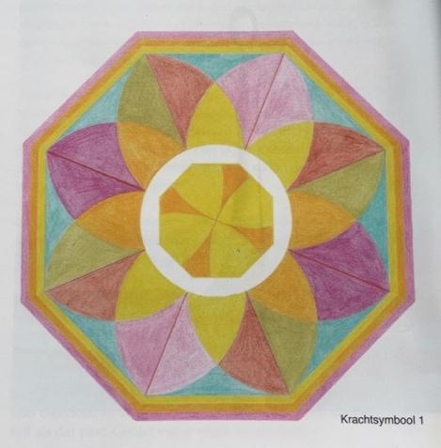 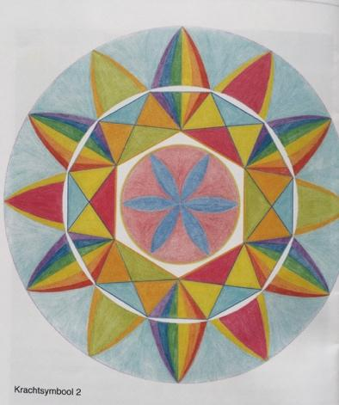

*Achthoekig en cirkelvormig krachtsymbool voor het ontkrachten van restanten medicijninformatie in afvalwater en drinkwater. Bron: Vortex Vitalis.*

Zoals gezegd meet, berekent en tekent Silvis altijd grafieken. Hij werkt zeer nauwgezet en levert altijd een geschreven rapport af. Zijn aanpak maakt de subtiele energieën en het effect van intuïtieve instructies tastbaarder. Hij vroeg zich af wat precies heeft bijgedragen aan de toename van de **levensenergie van het water**. Toen hij het aan de waterwezens vroeg, kwam hun antwoord prompt: "Vier factoren zijn belangrijk: **beweging** door de stromingsvormen, de instroom van **kosmische energie** en het werk van **natuurwezens** en van **elementaal wezens**."

"De kosmische instroom," zo legden ze uit, "is het transport van prana (de Indische naam voor levensenergie) van de spirituele wereld naar de fysieke wereld. Deze energie maakt gebruik van elementaal wezens om het water tot leven te brengen." Zo'n kosmische instroom is er altijd, maar het neemt toe wanneer mensen zich er bewust mee bezighouden. Mensen worden uitgenodigd om deze kosmische instroom te versterken met hun liefde, aandacht en co-creatieve gaven. Hoe meer mensen zich bewust worden van deze feiten, hoe gemakkelijker het voor elementaal wezens zal zijn om met mensen te werken, en hoe gemakkelijker het zal zijn voor de natuurwezens om de waterkwaliteit te verbeteren.

Een andere ervaring van indrukwekkende waterverbetering is gedocumenteerd in een van zijn artikelen.[27] Het heeft te maken met visstroomvormen (Fish Flow Forms FFF) in een beek in het zuiden van Nederland. In hun onderzoeksvoorstel schreven de initiatiefnemers: "Het is een feit dat de 'intentie' van de onderzoeker(s) bij het uitvoeren van het onderzoek de resultaten kan beïnvloeden. ... Energetisch onderzoek is onmogelijk zonder een zuivere, onbevooroordeelde intentie. Daarom wordt er alles aan gedaan om ervoor te zorgen dat iedereen die betrokken is - de veldwaarnemers, de monsternemers, de laboratoriumtechnici en de rapporteurs - hun werk doen met een basishouding van aandacht en respect voor het water dat door de FFF's stroomt, voor de flora en fauna in en rond het water en voor de natuurwezens die met deze locatie verbonden zijn". Gedurfd opdrachtgeverschap van deze initiatiefnemers!

De FFF heeft ook een positief effect op de energie van het land rondom het water. Toen ik de plek van de FFF bezocht, peilde ik de energieniveaus van de bodem, zoals beschreven in de inleiding van dit hoofdstuk. In de buurt van de waterloop voelde ik de straling ervan ongeveer 180 cm boven de grond terwijl het geleidelijk afnam tot ongeveer 140 cm aan de rand van het naburige landbouwveld, zo'n 20 of 30 meter verwijderd van de beek.

Silvis' laatste vraag aan een waterwezen weerspiegelt een van zijn belangrijkste zorgen. "Voor de meeste waterbedrijven of wetenschappers zijn mijn metingen moeilijk te accepteren. **Hoe kunnen dergelijke metingen gemakkelijker worden geaccepteerd?**" Het antwoord: "Er zijn veel gewone burgers 'meer ontwaakt' dan wetenschappers. Deel je bevindingen eerst met ontwaakte mensen en publiceer in reguliere tijdschriften. Door dergelijke activiteiten wek je geleidelijk de interesse van het bredere publiek en na verloop van tijd zullen zij vragen stellen aan wetenschappers. En let op: de FFF-groep heeft al een zeer mooie verzameling regulier en complementair onderzoek dat al goed gedocumenteerd is. Dit kan worden gedeeld en gepubliceerd op veel plaatsen. Begin er gewoon mee." Deze boodschap aan de mensheid is de reden waarom Silvis er uiteindelijk mee instemde dat ik zijn persoonlijke ervaringen in dit boek opnam. Ik ben hem dankbaar voor zijn moed. De informatie van natuurwezens biedt ons blijkbaar fantastische nieuwe inzichten. Eigenlijk is dat ook de kernboodschap van oude culturen aan de moderne mens.

**5.5 Luisteren naar de Natuur**

**Bewuste Natuur**

Een fascinerend aspect van intuïtie is dat sommige mensen in staat zijn om in contact te treden met natuurwezens. Ik begon dergelijke verbindingen te beschouwen als onderdeel van de werkelijkheid toen ik mensen tegenkwam - die ik volledig vertrouw - die me heel openhartig vertelden over hun ervaringen. Ze overtuigden me van de mogelijkheid dat de **mens kan samenwerken met natuurwezens**, zoals Silvis doet met waternimfen. Hij opent zijn geest, luistert met zijn hart, controleert met zijn verstand en voelt en meet met zijn lichaam en noteert met zijn pen. Zo'n controle van subtiele informatie ontbreekt meestal bij mensen die intuïtief met de natuur communiceren. Dat is waarschijnlijk een van de redenen waarom hun verhalen vaak moeilijk te geloven zijn en vrijwel niet goed te vergelijken.

Een andere reden waarom ik inga op deze 'Luisteren-naar-Natuur'-methode is dat al deze ervaringen wijzen op een **vergeten dimensie van onze werkelijkheid**. Een vergeten dimensie die desondanks door veel mensen opnieuw wordt opgepikt en ontwikkeld tot systematische methoden die zeer nuttig kunnen zijn in de landbouw en tuinieren of natuurbeheer. Bijvoorbeeld mensen van *Cooperative BioBalance* in de VS[28], Findhorn-mensen in het VK[29], Perelandra Gardening in de VS[30], Father Deunov in Bulgarije, meer dan honderd Anastasia-groepen in Rusland[31], Tamera in Portugal[32] en Damanhur in Italië[33]. Zij experimenteren met een **intuïtieve en spirituele verbinding met de Natuur**. Natuur wordt dan vaak met een hoofdletter N geschreven, alsof het een eigennaam is, alsof het bewust is. Sommigen suggereren dat we inderdaad met natuurwezens en engelen als persoonlijkheden moeten omgaan. In verschillende oude culturen is deze benadering van de natuur nog steeds gebruikelijk en worden de bijbehorende animistische wereldvisie en -technieken tot op de dag van vandaag in ere gehouden.

**Hartbewustzijn**

Een intellectueel begrip van verbondenheid en eenheid met de natuur lijkt moeilijk te bereiken. Waarschijnlijk omdat **het niet gaat om het bereiken van hogere niveaus van kennis en intellect, maar om een andere staat van geconcentreerde aandacht en bewustzijn**. Je probeert een bewustzijn van verbinding te bereiken. De informatie voelt als ‘onmiddellijk weten’ en soms ervaar je een mystiek gevoel van eenheid. Om zo'n breder bewustzijn te bereiken, moet je voorbij het ego gaan, het vereist dat je je overgeeft. Zo beschreef ik het al in de inleiding tot dit hoofdstuk. Het is dat **niet-ego-veld** en die staat van geest waarin je intuïtief de verbinding kunt ervaren met een plant, een dier en met subtiele energievelden van allerlei soorten. Bijna alle oude culturen beschouwen de natuur als bewust en deze mensen weten hoe ze ermee kunnen communiceren. Een leerkans voor ons westerlingen.

Ongeveer twintig jaar geleden merkte ik het, dat **ook moderne boeren hun intuïtie** gebruiken. Boeren 'met hun voeten in de klei'. Ik ben onder de indruk hoeveel van hen hun intuïtie vertrouwen bij het observeren van planten, dieren en bodem en managementbeslissingen nemen op basis van deze subjectieve informatie. Verschillende mensen hebben deze vaardigheid ontwikkeld tot een professionele kwaliteit. Op basis van persoonlijke ervaring ben ik ervan overtuigd dat deze methoden iets relevants te bieden hebben, niet alleen voor natuurliefhebbers maar ook voor praktische tuiniers, boeren en boswachters.

Om te laten zien hoe breed deze praktijken worden toegepast, noem ik nog enkele methoden waarvan ik sterk onder de indruk ben*: inter-species* communicatie, tuinieren in co-creatie met de Natuur, onderhandelen over een Eco-Vredesverdrag wanneer de Natuur je bedreigt, en het binnentreden in het web van constellaties in de Natuur. Er is zelfs een *toolkit* ontwikkeld voor onderzoekers om hun lichaam te betrekken bij wetenschappelijk onderzoek.

***Interspecies* communicatie**

*Interspecies* communicatie betekent dat een persoon verbinding kan maken met de informatie die een dier 'met zich meedraagt' en antwoorden kan krijgen op specifieke vragen. Mijn openingsverhaal over de kalfjes van een koe is er een voorbeeld van. Anna Breytenbach in Zuid-Afrika is een groter voorbeeld, zij traint mensen in communicatie met dieren, in ‘*animal communication’*. Ze wordt soms '**Dierenfluisteraar**' genoemd. Ze deelt prachtige video's over haar manier van werken en haar resultaten. Haar verhaal over de Zwarte Panter is fascinerend.[34] Ze gelooft dat dieren gevoelens, gedachten, intenties en mentale beelden overbrengen op manieren die niet altijd de vijf zintuigen gebruiken. Ze probeert erachter te komen hoe het is om dat dier te zijn.[35]

**Communicatie gaat via lichaam en geest.**

'Dus ik zou een luipaard kunnen vragen: "Hoe voelt het om een gedode impala naar boven in een boom te slepen?" Het antwoord dat ik krijg is een zeer reële sensatie binnenin mijn eigen lichaam van absolute kracht en potentie. Ik zou een slapende leeuw kunnen vragen hoe zij haar lichaam en omgeving ervaart, en een fantastisch gevoel van complete ontspanning voelen alsof ik zelf diep mediteer. En als ik aan antilope-soorten vraag naar hun favoriete voedsel, kan het antwoord een mentaal beeld zijn van het dier dat zijn nek uitstrekt om een bepaalde struik te grazen, of een smaak in mijn eigen mond van de zuurheid van een blad.'

Voor Breytenbach is het doel om meer *animal communicators* op te leiden om de uitdagingen van het harmonieus samenleven met dieren op te lossen. 'Intersoort communicatie leidt tot wederzijds begrip en respect, plus de mogelijkheid om samen oplossingen te creëren voor zelfs de lastigste situaties waarin wilde dieren en mensen met elkaar in conflict komen.' Ze gelooft dat *animal communicators* vooral nuttig kunnen zijn bij het verbeteren van relaties tussen dierenartsen en hun dierlijke patiënten. 'Bijvoorbeeld, dierenartsen kunnen rechtstreeks vanuit het dier ontdekken wat de ervaring van het dier is met hun pijn of ongemak, waar in het lichaam het zich voordoet, waardoor het veroorzaakt kan zijn en zelfs wat het beter kan maken. Dit is immens behulpzaam voor medische professionals die anders moeten vertrouwen op observatie, laboratoria en andere diagnostische maatregelen.'

**Tuinontwerp in samenwerking met de Natuur**

Je kunt je tuin ontwerpen en onderhouden in directe verbinding met de Natuur. Natuuronderzoekster Machaelle Small Wright heeft uitgebreid haar ervaringen beschreven in het communiceren met de natuur om haar tuinen te ontwerpen en te onderhouden, en ze heeft duidelijke protocollen ontwikkeld om anderen te helpen bij deze ontdekking[36].

Bij Perelandra - het Centrum voor Natuuronderzoek dat is opgericht door Small Wright - noemen ze een gesprek met de Natuur een *'Coning'*. Het maakt niet uit of je vraag praktisch is (je begint gewoon ergens) of theoretisch (bijvoorbeeld een vraag om exacte definities). Een *coning* heeft vier deelnemers, twee vanuit de natuur en twee vanuit de mensheid. Een van de Natuur-deelnemers is de **vormende kracht van een plant** - zoals een architect -: degene die bijvoorbeeld weet hoe je broccoli moet bouwen. Het kan ook de deva van een plek zijn. De **andere Natuur-deelnemer coördineert alle spelers op alle niveaus in de Natuur**. Deze deelnemer waarborgt dat geen andere spelers in de Natuur schade ondervinden van de voorgestelde actie. De twee menselijke deelnemers omvatten **je innerlijke weten** - je intuïtie - en **je verbinding met het bewustzijn van de natuur**. 'Bij zo'n gesprek bewegen onze geest en bewustzijn zich naar de energetische wereld van de Natuur en nodigen we de intelligentie van de Natuur uit om met ons samen te werken.' Je zult antwoorden ontvangen, afgestemd op het welzijn van alle vier deelnemers. Die afstemming is belangrijk als we alle relevante aspecten willen meenemen, inclusief die waar we ons niet eens bewust van zijn. In feite **wordt die afstemming in een *'coning'* gedaan door de intelligentie van de Natuur**, niet door die van ons.[37] Dit proces zou inspirerend kunnen zijn voor wetenschappers die proberen alle aspecten van een ecosysteem in een computermodel te vatten. Met de model-benadering – zelfs met zeer sterke computers – mis je de directe informatie en afstemming die via een *coning* beschikbaar kan komen.

**Communicatie gaat via lichaam en geest**

Hoe 'communiceert' de Natuur met een persoon in zo'n *coning*? Bij het onderzoeken van een vraag volg je een bepaald protocol. Je stelt allerlei vragen in een bepaalde volgorde, goed beschreven in de Perelandra-protocollen. Je krijgt antwoorden met behulp van **kinesiologie**: via de spieren van je lichaam die verbonden zijn met je bewustzijn. Je gaat ervan uit **dat je lichaamsbewustzijn** - als onderdeel van water, licht en het bewustzijn van de natuur - **op de een of andere manier verbonden is met het antwoord, met de intelligentie van de Natuur.** Let wel, we spreken over de *intelligentie* van de Natuur, niet over *intellect*, dat is iets typisch menselijks! De Natuur redeneert niet! Iemand test de kracht van je armspieren door je gestrekte arm naar beneden te duwen tot het uiterste. Het antwoord is ja als je arm niet naar beneden geduwd kan worden, het is nee wanneer je arm geen kracht heeft. Anderen geven er de voorkeur aan om zelf te testen met de pink-duim-ring-test met je beide handen. Je formuleert de exacte vraag - hardop of alleen in je gedachten - en probeert de pink-duim-ring van je dominante hand te breken met de duim-en-vinger-ring van je andere hand. Als de eerste ring gemakkelijk breekt, is het antwoord nee, als je die ring niet breekt, is het antwoord ja. Let erop dat je dan wel heldere vragen formuleert die met ja of nee beantwoord kunnen worden.

**Perelandra's kijk op de Natuur**

Small Wright deelt ook haar visie op de Natuur. Natuur biedt de middelen voor zo'n gesprek. Niet de levende en tastbare natuur om ons heen, maar de **Natuur als een dynamisch principe**. Natuur heeft een bepaald soort intelligentie, het kent een inherent dynamisch ontwerpprincipe. Natuur biedt niet alleen orde, organisatie en levenskracht, het heeft ook een zeker bewustzijn. **Natuur heeft zijn eigen intelligentie, maar het heeft geen vrije wil**. De mens kent wel vrije wil en kan daarmee richting geven. Neem bijvoorbeeld het ontwerp van je tuin. De mens begint zijn tuin door het doel te definiëren van wat hij van de natuur wil: een tuin van zoveel vierkante meters, op dit adres, die gezond voedsel produceert voor 6 personen. Met zo'n duidelijke zoekrichting in gedachten, kun je met de Natuur ‘praten’ over het precieze ontwerp, de oppervlakte die je nodig hebt, de beste combinatie van gewassen en het juiste onderhoud van je tuin enz. **Kenmerkend voor de mens is 'vrije wil' en richting, terwijl het voor de natuur 'inherente balans' en ‘samenhang van omstandigheden’ is**. Volgens haar manier van denken ligt hier **de sleutel tot een diep duurzame landbouw**: de vrije wil van de mens laten samenwerken met de inherente balans-tendens van de natuur. Beide hebben elkaar nodig. Op deze co-creatieve manier komt inherente balans tot uiting in alles, in resultaten die je kunt observeren en meten, in minder storende neveneffecten van onze inbreng, in fysieke gezondheid van onszelf en het welzijn van de natuur.

**Eco-Peace-Treaty.**

***Innovative Thinking: Ask Nature*.** Jim Conroy en Basia Alexander van het *Cooperative Biobalance Institute* in de Verenigde Staten noemen zichzelf *'Tree Whisperers'*. Ze publiceerden een prachtige gids over 'aanraken, helen en communiceren met bomen, planten en met de hele Natuur'. Hun boek ‘*Live and Let Live*’ kreeg veel lof in de VS. Hun meest grootse idee is dat van een *EcoPeace Treaty*®: deze overeenkomst maakt het doden van deelnemers in een ecosysteem overbodig en achterhaald. Hun cruciale uitgangspunt is: ‘Alle leven heeft recht op leven’. En hun tweede uitgangspunt is **dat je met de andere deelhebbers in een ecosysteem kunt onderhandelen om een voor ieder acceptabel level af te spreken**. Het is geen gewoon papieren contract, het is niet fysisch. Het is een metafysisch verdrag op een subtiel energetisch niveau, een soort intentieverklaring tussen de mens en het informatieveld van het hert of de insecten die dan niet meer de oogst opeten die de mens nodig heeft. Zo'n informatieveld zou je misschien ook wel een *deva* kunnen noemen, zoals gebruikelijk is in India. Hun boek *'Live and Let Live'* beschrijft deze samenwerking in detail. Ze geven veel praktische voorbeelden en tonen tastbare resultaten in allerlei video’s[38]. *Eco-Peace-Treaties* kunnen een krachtig instrument worden voor het herstel van een kwetsbare planeet en een kwetsbare mensheid. Het vergt alleen maar dat de mens zich open stelt voor de bewuste kant van de natuur.

**Hoe onderhandelt Conroy over een Eco-Peace-Treaty?**

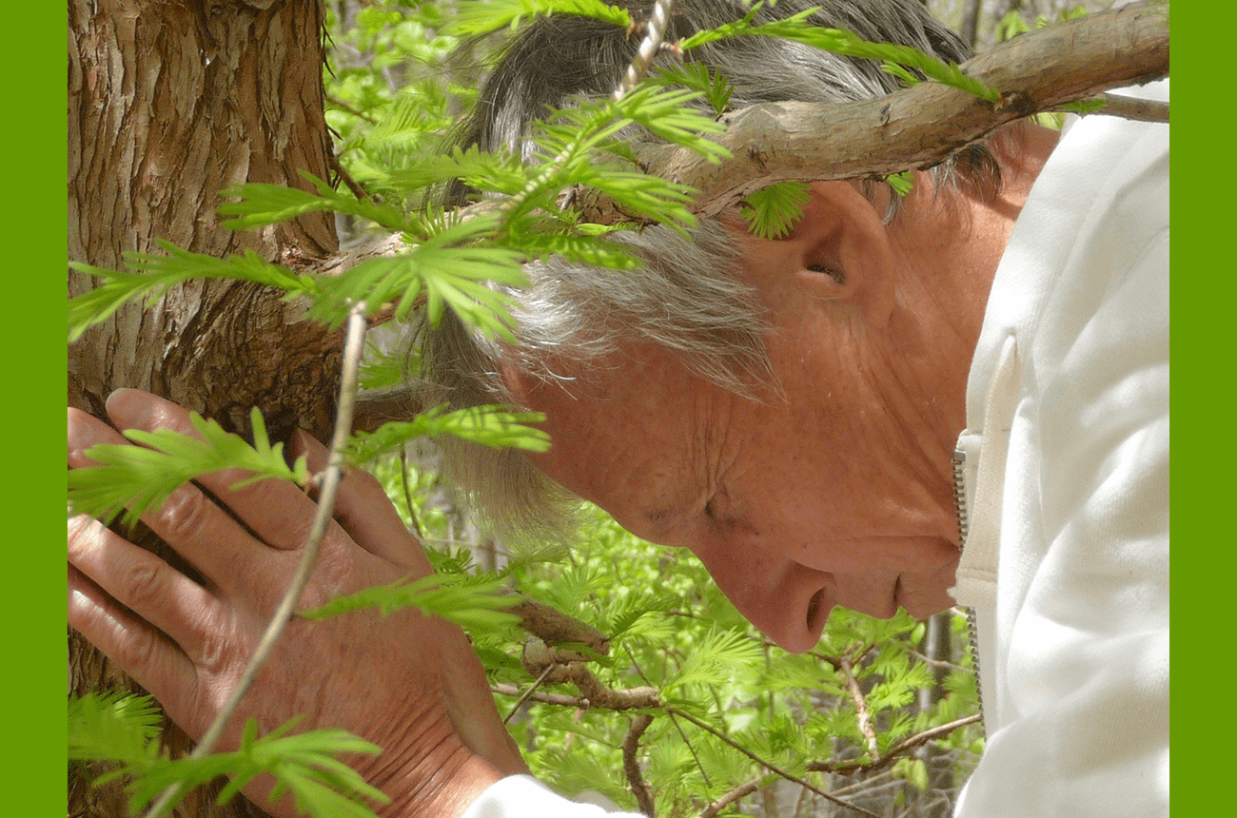 *Jim Conroy in verbinding met de boom. Bron:* [*www.treewhisperers.com*](http://www.treewhisperers.com)

Conroy: “Ik vraag toegang tot de binnenkant van de boomwereld**. Daarbij gebruik ik de gevoeligheid van mijn zintuigen,** mijn**intuïtieve waarneming en mijn bewustzijn**. Ik ontvang dan kennis (hij noemt het ‘*knowings*’) over hoe hun innerlijk functioneren verstoord is. Ik verken storingen in het interne functioneren van zwakke, beschadigde, verbrande, of zieke bomen, planten, gewassen, bossen en ecosystemen. **Voor het herstel gebruik ik opnieuw mijn intuïtieve vaardigheid plus mijn unieke methode van *energie-behandeling* en *samenwerking tussen* *mijn bewustzijn en dat van de plant*. Die unieke combinatie heb ik uitgewerkt om de verbinding en stroming van het interne functioneren te herstellen. Die combinatie geeft hij prachtig weer in onderstaand diagram. Links de energie-uitwisseling en rechts de bewustzijnsverbinding.** [39]

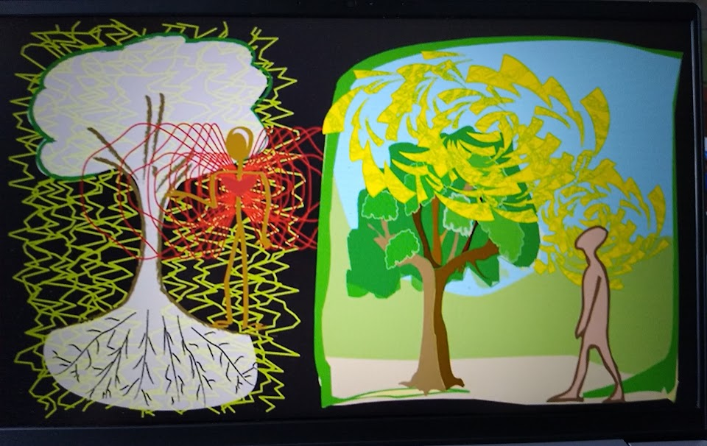

*De bomenfluisteraars van Tree-Whispering (USA) benoemen twee velden van verbinding met een boom. Links de overlap van de EM-velden van boom en mens, hun biovelden. En rechts de kracht van de geest die verbinding zoekt met de subtiele energie en informatie van de boom, of misschien wel van zijn boomgeest. Als je beide benaderingen ontwikkelt, dan kun je met de boom ‘communiceren’ en die helpen overleven in crisissituaties.*

"In een diepgaand besef van verbondenheid creëren de boom en ik samen in mijn bewustzijn een nieuw werkschema van de verbindingen in de boom. Dat overzicht groeit door te zien, voelen, horen en weten. Met intuïtieve intentie en wat tikken met mijn handen op verschillende delen, systemen en bio-energielagen kunnen de boom en ik de **energiestroom ontgrendelen**. Dat helpt de boom om een nieuw gezond doelschema te ‘installeren' in de metafysische wereld van de boom dat verbonden is met het bioveld van de boom. Daarmee herstelt zich vervolgens de fysieke functionaliteit. Je kunt het wel vergelijken met een upgrade van een computersysteem. Het is alsof we nieuwe programmatuur schrijven. De boom en ik zorgen er samen voor dat zijn wortelcellen snel beginnen te delen. Vervolgens ruimen we een blokkade in de wortelweefsels op, zodat we wat water en voedingsstoffen in zijn bio-energieveld kunnen laten stromen dat 'verweven' is met zijn fysieke structuur. Vervolgens proberen we de plantenchemie te zuiveren, om de juiste balans van voedsel uit fotosynthese, voedingsstoffen en water in de boom te krijgen. Fotosynthese en transpiratie helpen bij het omhoog trekken van vloeistoffen. Dit helpt de circulatie omhoog te laten stromen door de xyleem en naar beneden door de floëem. Het proces kost enige tijd. Eenjarige planten kunnen dit in enkele dagen doen, bij grote oude bomen kan het een jaar of twee duren voordat de resultaten zich in de fysieke dimensie zullen laten zien. "

Met een drievoudig Eco-Peace-verdrag hebben ze bijvoorbeeld een **invasie van larven** van de Emerald Ash Borer (EAB) in een essenbosgebied kunnen beperken. Zo'n overeenkomst is mogelijk zodra elke deelnemer in het verdrag het recht om te overleven van de andere partners respecteert en zijn eigen gedrag aanpast zodat de anderen ook kunnen gedijen. De larven stemden ermee in om de boom waarin ze zaten niet te schaden. De essenbomen stemden ermee in om hun gezondheid te herstellen en enkele larven te ondersteunen om te overleven, terwijl de eigenaren van de bomen van ze hielden, beloofden om geen levende bomen te kappen en geen chemicaliën te gebruiken op het land, op de planten of de larven. Het werkte. En de laatste twee jaren trainen Conroy en Alexander veel mensen in Noord-Amerika om bomen te helpen overleven bij felle bosbranden.

Als variant op deze *whisperers* wil ik ook het boeiende werk noemen van twee Nederlandse plantenfluisteraars Annelot Borleffs en Anton Kramer. Zij hebben zich op het veld van informatie afgestemd van de **Japanse Duizendknoop** en gingen geleidelijk aan begrijpen waar de agressie van de plant vandaan komt. De plant gaf inzicht in de reden van het woekeren, maar ook in de helende aspecten die het komt brengen voor de mens. Zo groeit hij op plaatsen waar (oude) onopgeloste conflicten spelen, bijvoorbeeld door buren ruzies. Maar hij groeit ook graag op plekken waar veel mensen komen, maar weinig werkelijk contact is. Bijvoorbeeld langs snelwegen of langs het spoor. De Duizendknoop voelde zich door Borleffs en Kramer gehoord en begrepen en kwam, in het gebied waar zij werkten, in twee seizoenen tot rust. De invasiviteit, zowel energetisch als fysiek, verdween en ze trok zich aanzienlijk terug.[40]

**Herstellen van verloren verbindingen**

Conroy en Alexander zijn van mening dat **veel verbindingen tussen delen en deelnemers van ecosystemen verloren** zijn gegaan. Dat kan komen door vervuiling, straling, klimaatverandering, menselijke inmenging, ICT-netwerken, of eerdere 'aanvallen' door niet-invasieve maar sterke organismen. Wanneer er leden van het ecosysteem worden losgekoppeld, komt een 'invasieve actor' gemakkelijker binnen en kan schade toebrengen aan zijn zwakke, losgekoppelde gastheer. De andere leden communiceren of verbinden ook niet met elkaar. Het systeem en zijn leden zijn zo zwak dat ze gemakkelijk bezwijken onder de levenscyclus en activiteiten van de 'invasieven'. Zodra de oorspronkelijke leden opnieuw worden verbonden - en weer communiceren - beginnen ze in sync en in samenhang te spelen. Als de buitenstaander - de 'invasieve' - dan de groep binnen wil komen dan moet zijn instrument in harmonie en in de maat spelen met de rest. Als het dat niet doet, wordt het uit de groep getrild.

**De intelligentie van de Natuur bevindt zich niet in de 'hersenen' van een organisme, maar in feedbackverbindingen, lussen, relaties, interacties en connecties erbuiten. Die intelligentie komt voort uit het ontwerp van het Leven zelf.** Deze kijk op de Natuur lijkt op wat Peter Wohlleben beschreef in 'Het verborgen leven van bomen' (2017) en wat Suzanne Simard vertelt in haar boek[41] over de moederboom. Ze onderzochten hoe bomen met elkaar communiceren en interacteren in hun "*wood wide web*". Bomen doen dit onder andere door het afscheiden van geuren en geluidstrillingen en elektrische signalen om naburige planten te waarschuwen voor mogelijke aanvallen door insecten of hongerige herbivoren, of voor droogte en andere gevaren. Beide auteurs behandelen de vraag of bomen intelligent zijn en hopen dat de dag zal komen "wanneer de taal van bomen uiteindelijk zal worden ontcijferd."

Elk levend wezen op de planeet bestaat uit bio-energie en netwerkpatronen van informatie die zowel fysiek als niet-fysiek – metafysisch - zijn. Conroy en Alexander verwijzen ook naar **verstrengeling**, hoewel ze suggereren dat het verdrag op een metafysisch niveau plaatsvindt. Het **genezingsproces vindt eerst plaats in dat 'gebied' van bewustzijn en pas daarna observeer je de resultaten in de fysieke realiteit**. In een radio-interview zegt Conroy: "Ik weet dat ik gesteund word als ik werk. Ik vraag om hulp voordat ik begin te werken en ik bedank ze altijd achteraf."[42] Het stellen van vragen aan de levende Wezens van de Natuur is geen consultatie. Het is een dans. En dansen gebeurt wanneer het hart de leiding heeft, niet het hoofd. Leven vanuit het hart, of geleid worden door de wijsheid van het hart, is liefde in actie.

**Natuur opstellingen**

De methode van Natuuropstellingen is een andere interessante intuïtieve methode. Melissa Roussopoulos heeft veel natuurconstellaties begeleid en grondig gecontroleerd en gedocumenteerd.[43] Binnen een half uur onderga je een intense ervaring als je deel uitmaakt van het informatieveld van die specifieke constellatie. Op haar website deelt ze goed gedocumenteerde studies van de methode en de effecten ervan. In een opstelling onderzoekt men een specifieke kwestie of vraag. De rol van de *constellator* (de opsteller) is om de essentiële aspecten van een kwestie te vinden - bijvoorbeeld in een familierelatie of van een probleem in de natuur. En ze moet een ‘vertegenwoordiger’ opstellen voor elk aspect van het onderzochte systeem en ze in de juiste posities op de vloer te plaatsen, posities die goed aanvoelen voor alle vertegenwoordigers in de constellatie.

In 2014 begeleidde Roussopoulos mij door een korte constellatie over een **cactus** die ik geërfd had via mijn familie, die scheef was gegroeid onder een hoek van 45 graden en die over de rand van zijn pot hing. Ik had het net rechtop gezet in een nieuwe pot en buiten op mijn balkon gezet. Maar 's nachts begon het te vriezen en ik vroeg me af of de cactus liever buiten bleef (omdat het in woestijnen ook kan vriezen) of liever binnen werd gezet (omdat cactussen van warmte houden). Dat was mijn vraag voor de constellatie. De vertegenwoordigster van de cactus, zonder te weten wat ze vertegenwoordigde, boog zich over in een hoek van 45 graden zonder te weten waarom, begon te rillen en wilde zich naar mijn vertegenwoordiger verplaatsen! Ik was buitengewoon verbaasd, deze constellatie ging **echt over mijn specifieke cactus**. Het was duidelijk dat ik het naar binnen moest brengen. Dat deed ik en de cactus gedijt nog steeds.

In dergelijke constellaties informeren geest en lichaam ons blijkbaar samen via een soort metafysisch of energetisch informatieveld. Via verbindingen die de meesten van ons vergeten zijn. [44]

**Somatics Toolkit: je lichaam betrekken bij onderzoek**

De somatische praktijk die ik hier noem, stemt waarschijnlijk ook af op zo'n informatieveld. Het verbinden met de natuur kan beginnen door je te verbinden met je lichaam, omdat je lichaam deel uitmaakt van de natuur. Eline Kieft en Ben Spatz hebben een *Somatics Toolkit* ontworpen om een sterker lichaamsbewustzijn te ontwikkelen bij etnografische onderzoekers. Het Britse Nationaal Centrum voor Onderzoeksmethoden heeft het 18-maanden durende project gefinancierd om de methode verder te ontwikkelen voor en met antropologiestudenten.[45]

Beide onderzoekers zijn gefascineerd door de mogelijkheden om het lichaam als aanvullend instrument voor onderzoek te raadplegen. Hun Somatics Toolkit vertaalt inzichten uit de somatische (= lichamelijke) ervaring naar de aanpak van je wetenschappelijk onderzoek. De methode brengt je in een **gestructureerde verkenning van je lichaamsbewustzijn**. Het verdiept je begrip als onderzoeker van complexe kwesties in je werk. Met behulp van die *toolkit* verken je je fysieke intelligentie, merk je de verschillende ‘brillen’ op waardoor je naar je onderzoek kijkt, ervaar je je emoties en je kwetsbaarheid in relatie tot je onderzoek, hoe je werkt met spanning en polariteit binnen je data. Eigenlijk voer je een belichaamde literatuurstudie uit.

Je voelt dan waar je tekst chaotisch is, of welke deel harmonisch aanvoelt. Je voelt waar het leeg is of juist veel te druk.

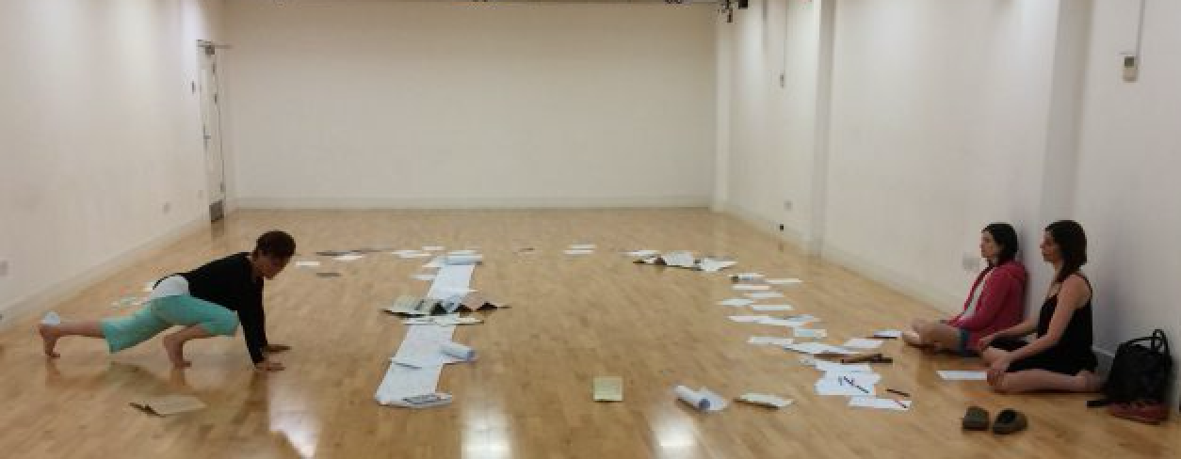 *Dansen met je concept-rapport kan je helpen het te verbeteren. Bron:* [*http://somaticstoolkit.coventry.co.uk*](http://somaticstoolkit.coventry.co.uk)

Deze techniek kan relevant zijn voor iedereen die onderzoek doet, ongeacht je methodologie of je onderwerp. Het lichaam biedt een creatieve manier om problemen aan te pakken die zich tijdens het hele (studie)project kunnen voordoen. In de eerste plaats richt de *Somatics Toolkit* zich op algemene onderzoeksactiviteiten zoals literatuuronderzoek, dataverzameling en -analyse. **Het lichaam biedt ook een bron van mentale en emotionele ondersteuning in de uitdagende academische omgeving**. De meeste onderzoekers zijn zeer toegewijd aan hun werk, hun onderwerp, hun informanten, maar ze nemen heel weinig tijd voor zelfzorg en zelfanalyse. Het mentale welzijn van een onderzoeker is wel degelijk van belang bij de praktische aspecten van het onderzoek, inclusief literatuuronderzoek, veldwerk, het opsporen van patronen in de gegevens en het schrijven van de resultaten. Het emotionele welzijn - gevoeld in ons lichaam - heeft betrekking op hoe we ons verhouden tot het wetenschappelijke materiaal. Daar naar luisteren brengt inzicht. Voel je je verloren in enorme hoeveelheden data? Zit je vast? Ben je gestrest of geblokkeerd of onzeker? Deze emotionele ervaringen in onderzoek zijn zeer gangbaar, maar worden zelden openlijk besproken, laat staan methodisch onderzocht.

Kieft en Spatz hopen het ook aan andere belanghebbenden aan te bieden, bijvoorbeeld boeren, tuiniers en natuurbeheerders.

**5.6 De relevantie van hartbewustzijn en intuïtie**

De methoden van Williams, Silvis, Small Wright, Conroy en Alexander, Borleffs en Kramer, Roussopoulos, Kieft en Spatz wijzen op een 'web van informatie en bewustzijn' dat alle vormen van leven en processen met elkaar verbindt, een web waarmee de mensheid blijkbaar in contact kan treden. Deze methoden suggereren het bestaan van een **web van verbindingen** **met twee dimensies: een tastbare fysieke en een subtiele metafysische dimensie.** De ondertitel van het boek Subtle Agroecologies[46] zegt het raak: ‘Boeren met de onzichtbare helft van natuur’. Met andere woorden: de fysieke niveaus en bewustzijnsniveaus van levende wezens zijn voortdurend met elkaar verbonden. Als er iets verandert in de ene dimensie, werkt het onmiddellijk ook in op de andere. Deze observatie onderstreept opnieuw een van de belangrijkste **kwantumprincipes**: dat we **minder moeten denken in termen van deeltjes, maar meer in termen van relaties tussen hen**. Dat gaat gemakkelijker met frequenties en resonantie. Met iets andere woorden, we gaan minder denken in momenten en meer in processen, minder in foto's en meer in films. Het is zelfs niet op de deeltjes of snaren waarop we ons zouden moeten richten, maar meer op de "haps" (de happenings, de waarnemingen, gebeurtenissen), op de dingen die aan het gebeuren zijn. Steeds in het nu.

Zodra je een soort openhartige verbinding met de natuur om je heen en met je innerlijke zelf hebt ontwikkeld, zal je bewustzijn van informatie-in-de-natuur toenemen. Inderdaad, wij zijn ook natuur. Het groeiende vertrouwen in deze intuïtieve verbindingen zal een brug slaan tussen je bewuste kennis en je onderbewuste weten, tussen **het cognitieve en het intuïtieve**. Tussen je vier vormen van weten. Dan realiseer je je dat je lichaam, geest en hart belangrijke instrumenten zijn, zelfs in formeel onderzoek. Zodra je deze intuïtieve kwaliteit hebt ontwikkeld, kun je ook meer subtiele verschijnselen waarnemen. Tenminste, dat is wat boeren me vertellen. En niet alleen boeren of boerinnen. Deze praktische ervaring wordt bevestigd door leraren uit oude culturen en door moderne mystici. En voor het geval je je eigen intuïtie nog niet vertrouwt, kun je de boodschappen en tekeningen accepteren van andere mensen die metafysisch en intuïtief verbonden zijn met de natuur. Mensen die deze vergeten verbinding opnieuw hebben getraceerd.

Als je geïnteresseerd bent om dit pad zelf te verkennen, word je gesteund door moderne **psychologische literatuur** die steeds meer de **verbinding tussen ego en eco** onderzoekt. Ecopsychologie in het bijzonder gaat hier diep op in[47]. Gebruik je bewust je lichaam en geest als instrumenten om te voelen, te weten, te meten en te informeren? Wat zou er gebeuren als je barrières en blokkades in je geest zou wegnemen om toegang te krijgen tot de bronnen van informatie en inspiratie in de natuur? Wat als je je zou voorstellen dat de natuur bewust is? Kortom, **de waarnemer**, de teler, de natuurbeheerder, de onderzoeker **staat weer centraal**. Nogal uitdagend voor de positivistische opvattingen over goede wetenschap.

De informatiemethoden beschreven in dit hoofdstuk kunnen een **nieuwe impuls** geven **aan de voedselproductiesector en aan natuurbeheer**. De tot nu toe behaalde resultaten bieden sterke argumenten om het gebruik van subtiele energie- en informatiepatronen verder te ontwikkelen en nieuwe methoden te ontwerpen om resultaten te meten en deze kennis in landbouw- en natuuronderwijs op te nemen. Dergelijke methoden kunnen helpen bij het energie geven aan boerderijen, tuinen en ecosystemen, bij het vroegtijdig detecteren van ziekten, bij het wegnemen van blokkades en bij het besparen van kosten. Sommige methoden resulteren in schoon en vitaler water, in een veerkrachtiger natuurlijke omgeving en gezondere leefomstandigheden voor mensen en dieren. Ze genereren meetmethoden voor subtiele aspecten van de realiteit, inclusief aanvullende kwaliteitsnormen voor water en voedsel vitaliteit.

Het vereist wel wat. We zullen **nieuwe methoden voor onderzoek** naar subtiele energie moeten ontwerpen. En subtiele en subjectieve waarnemingsmethoden verbinden met meer objectieve meetmethoden, om beide te verrijken.

Deze methoden ondersteunen ook verbazingwekkende contacten met planten, dieren en natuurwezens die ecosystemen begeleiden en versterken. *Last but not least* kunnen ze ook **nieuwe motivatie genereren bij jonge mensen** om boer of tuinier te worden met hartsbewustzijn en met liefdevolle intenties in het omgaan met hun plek, hun bodems, planten en dieren ... en met de Natuur.

Professor in de entomologie en ecosysteembeheer, Michael Samways van de Stellenbosch University in Zuid-Afrika, moedigt studenten aan om hun intuïtie weer te gebruiken. (Misschien een hint naar de WUR die dit jaar publiek maakte dat zij natuur in een computermodel wil verkennen. Succes jongens!) Want, zegt hij, met onze computermodellen kunnen we de enorme complexiteit van ecosystemen nauwelijks overzien of diepgaand genoeg begrijpen. Intuïtie kan ons helpen blunders in natuurbeheer te voorkomen. Hij hoopt dat **het ontwikkelen van onze intuïtieve capaciteiten ons kan helpen verstandige beslissingen te nemen in het beheer van ecosystemen en complexe landbouwsystemen**. Ondersteund door hem, verkennen PhD-studenten deze kwaliteit en het potentieel van het intuïtieve en proberen ze de mechanismen ervan te begrijpen ten behoeve van boeren, ecologen en natuurliefhebbers. Zo schreef Dr. Saskia G. von Diest een grondig hoofdstuk voor het boek *Subtle Agroecologie : "Heart-Based Decisions for Harmony in Agricultural Ecosystems*”.[48]

De informatiedimensie van de werkelijkheid **verrijkt ook ons vocabulaire** bij het verbinden met de natuur met 'respect, informatie en weten uit de Natuur'. Alle informatie is overal aanwezig in en rondom de boerderij, en de kunst en vaardigheid van de boer is om bewust gebruik te maken van deze informatie. Zoals Hans-Peter Durr suggereerde: het **kwantuminformatieveld is inderdaad toegankelijk voor de menselijke geest**. Hoewel Al-Khalili en McFadden voorzichtig zijn met het correleren van de kwantummechanica met het bewustzijn, wijzen ze de mogelijke verbinding niet rechtstreeks af.

In toenemende mate pogen kwantumnatuurkundigen en medici om het verschijnsel bewustzijn te begrijpen vanuit hun nieuwe inzichten. Zie bijvoorbeeld het recente werk van prof. Dick Meijer. Dit veld van wetenschap breidt zich sterk uit, de literatuur hierover groeit razendsnel en zal veel interessante nieuwe benaderingen opleveren. Een poging tot samenvatting is te vinden in het artikel ‘De Rol van de Mens in een Zelflerend Universum’.[49]

In het volgende hoofdstuk verkennen we ons bewustzijn verder.

1. H.R. Maturana en F. J. Varela in hun boek ‘De Boom der Kennis, Hoe wij de wereld door onze eigen waarneming creëren.’ Uitgeverij Contact . 1988.
2. In zijn boek ‘Bewustzijn als enige werkelijkheid.’ Met de interessante ondertitel ‘Essays over de eenheid van geest en materie’. 2018. Samsara, Amsterdam.
3. In Rudolf SZteiner, Die Alchemie des Alltags.’ P.46. Vitra Design Museum 2011.
4. [www.christiandequincey.com](http://www.christiandequincey.com)
5. In ‘Een nieuwe Aarde’ geeft Eckhart Tolle een blauwdruk voor een nieuwe op spirituele waarden gebaseerde samenleving. Het ego-gerichte bewustzijn heeft aarde en mensheid aan de rand van de totale catastrofe gebracht. Het is dan ook hoog tijd voor een collectieve bewustzijnstransformatie.
6. C. Otto Scharmer. ‘Theorie U. Leiding vanuit de toekomst die zich aandient.’ 2009. [www.christofoor.nl](http://www.christofoor.nl)
7. In hoofdstuk 3
8. Nogmaals verwijs ik naar het grondige boek van Marco Bischof ‘Tachyonen, Orgonwellen, Skalarwellen.’ Hij gaat er diep in op het debat over wat levensenergie eigenlijk zou kunnen zijn.
9. In ‘In resonantie met de Natuur’ (1999. Kosmos-Z&K, Utrecht/Antwerpen) en in ‘Scheppend Leven, over de grondbeginselen van energetisch beheer’ (2011. Uitgeverij Juwelenschip).
10. Zie zijn website [www.vortexvitalis.nl](http://www.vortexvitalis.nl)
11. Het waarnemen van de bodemuitstraling kun je gemakkelijk leren. Het werkt net zo als het waarnemen van de uitstraling van bomen. Zie daarvoor mijn verwijzing op pagina 15 van dit hoofdstuk naar de instructies voor het waarnemen van bomen energie.
12. *zie www.foresthealingsrilanka.org*
13. <https://d.docs.live.net/557223a3f12c68c7/Documenten/QA/instructies%20bomen%20energie%20waarnemen.docx>
14. Henk Kieft en Sander Funneman, 2022. [www.BraveNewBooks.nl](http://www.BraveNewBooks.nl)
15. ‘In resonantie met de Natuur’ (1999. Kosmos-Z&K, Utrecht/Antwerpen) en ‘Scheppend Leven, over de grondbeginselen van energetisch beheer’ (2011. Uitgeverij Juwelenschip).
16. Marco Bischof geeft een zeer goed overzicht van diverse vormen van levensenergie, waaronder orgon, in zijn boek ‘Tachyonen, Orgonenergie, Skalarwellen, Feinstoffliche Felder zwischen Mythos und Wissenschaft.’ AT-Verlag, Aarau 2002.
17. Nadere toelichting op het kwantumprincipe verstrengeling vind je in H 6.
18. In zijn boek ‘Elektrisch Ecosysteem’ noemt Sander Funneman een tiental publicaties over de verstorende effecten van cell-phone straling op het leven van bijen (p.176-177).
19. In zijn twee boeken legt Hans Andeweg de Boviswaarden goed uit. Zie ook [www.vortexvitalis.nl](http://www.vortexvitalis.nl) voor een heldere uitleg van de betekenis van Bovis-waarden.
20. Dit principe van radionica werd ontdekt door de medicus dr. Albert Abrams, in het begin van de twintigste eeuw. Hij gaf de naam ‘radionica’ omdat alles waarmee hij experimenteerde een frequentie uitstraalde. Het werkingsbeginsel ervan was technisch al ontwikkeld door T. Galen Hieronymus, die patroon-overdracht aantoonde, waarbij hij geleidende metalen zoals koper gebruikte tezamen met verschillende elektrische weerstanden. Zijn radionica analyse instrument kreeg officieel patent (het werd ook het begin van Lovel’s Cosmic Pipe). Rond 1950 paste mr. Charles Upton deze techniek toe op de landbouw in de VS. Hij was succesvol in aardappelen en mais, maar het US *Department of Agriculture* verbood hem er verder mee te werken. Boeren die toch zijn techniek toepasten werden gewaarschuwd dat ze niet langer ondersteuning zouden krijgen van de USDA voorlichters. Abrams noch Hieronymus noch Upton konden het werkingsprincipe ervan verklaren in termen van elektromagnetische velden of verstrengeling. In die tijd was vrijwel niemand op de hoogte van de kwantum natuurkunde.
21. Zoals Al Khalili en McFadden dat noemen.
22. In Nederland is vorig jaar de ‘Community Vitaal Voedsel’ opgericht. Daarin komen al deze methoden bij elkaar. Samen probeert de Community het begrip vitaliteit breed onder de aandacht te brengen. Zie [www.barstensvolleven.nl](http://www.barstensvolleven.nl) check. Want op 6-10-22 niet toegankelijk.
23. [www.vortexvitalis.nl/vitaliteitsmetingen/](http://www.vortexvitalis.nl/vitaliteitsmetingen/)
24. Zie [www.remeker.nl](http://www.remeker.nl)
25. Je kunt deze publicaties verder bestuderen op de website [www.vortexvitalis.nl](http://www.vortexvitalis.nl) .
26. Silvis, F. (2020). In contact met water – Autobiografie van een Wateringenieur.

    ﻿Heerhugowaard: Obelisk Boeken.
27. Zie <https://test3.bymic.nl/wp-content/uploads/2023/01/Het-effect-van-flowforms-op-een-beek.pdf>
28. [www.partnerwithnature.org](http://www.partnerwithnature.org) of [www.thetreewhisperer.com](http://www.thetreewhisperer.com)
29. [www.findhorn.org](http://www.findhorn.org)
30. [www.perelandra-ltd.com](http://www.perelandra-ltd.com)
31. [www.anastasia.foundation](http://www.anastasia.foundation)
32. [www.tamera.org](http://www.tamera.org)
33. [www.damanhur.org](http://www.damanhur.org)
34. Deze panter is helaas in 2023 gestorven.
35. [www.animalspirit.org](http://www.animalspirit.org)
36. [www.perelandra-ltd.com](http://www.perelandra-ltd.com)
37. In deze methode wordt elk project dat een mens met de natuur onderneemt een ‘tuin’ genoemd.
38. <https://www.partnerwithnature.org/contact>
39. Hij geeft meer inzicht in zijn aanpak op de site <https://www.thetreewhisperer.com/about>
40. Zie [www.gaiacampus.com/japanse-duizendknoop-als-boze-puber-nr-2](http://www.gaiacampus.com/japanse-duizendknoop-als-boze-puber-nr-2)
41. Suzanne Simard, 2021. ‘Op zoek naar de moederboom. Ontdek de wijsheid van bossen’. Uitgeverij Prometheus.nl
42. [www.plantkingdomcommunications.com/blog-categories/free-audio-downloadables](http://www.plantkingdomcommunications.com/blog-categories/free-audio-downloadables)
43. Zie <https://taylorfrancis.com/chapters/oa-edit/10.1201/9780429440939-22/systemic-constellations-method-applied-to-agriculture-melissa-roussopoulos>
44. Ook in Nederland zijn mensen actief met natuuropstellingen. Onder anderen, Marijke Kuipers (zie [www.gaiasira.nl](http://www.gaiasira.nl) ), Gerwine Wuring (zie [www.aerda.nl](http://www.aerda.nl) ) en Yvonne Feijen (zie [www.yvonnenfeijen.nl](http://www.yvonnenfeijen.nl) ).
45. <http://somaticstoolkit.coventry.ac.uk>
46. <https://doi.org/10.1201/9780429440939> Ed. Julia Wright. Coventry University, CARW.
47. Roszak et al., 1995. ‘Ecopsychology, restoring the earth, healing the mind.’
48. Open Access DOI: 10.1201/9780429440939-24
49. Te vinden op Researchgate en Academia.edu en op [www.gaiacampus.com](http://www.gaiacampus.com) . De bijlage bevat een uitgebreide literatuurlijst over dit thema.